Педагогический проект
«Семья и здоровый образ жизни»
(опыт работы)
Здоровые дети – в здоровой семье.
Здоровые семьи – в здоровой стране.
Здоровые страны – Планета здорова.
Здоровье! Какое прекрасное слово!
Так пусть на здоровой планете
Растут здоровые дети!
В условиях происходящих в стране реформ и модернизаций образования вопросы охраны здоровья детей являются наиболее важными. Инновационная деятельность в образовании сосредоточена сегодня на обновлении форм взаимодействия образовательных учреждений с семьёй. Актуальность темы работы обусловлена тем, что в современном мире изменились не только дети, но и их родители. Новое поколение родителей существует в обновленном социокультурном пространстве, является носителем современной коммуникации, все активнее осваивает ее новые средства, ведет современный образ жизни и при этом очень нуждается в сопровождении и поддержке.
Дети проводят в школе значительную часть дня, сохранение и укрепление их физического, психического здоровья – дело не только семьи, но и педагогов. Здоровье человека – важнейший показатель его личного успеха. Если у молодежи появится привычка к занятиям спортом, будут решены такие острые проблемы как наркомания, алкоголизм, детская «безнадзорность».
Ни для никого не секрет, что за последнее десятилетие неуклонно снижается уровень физического развития детей. Учителю физической культуры противостоят плохая экологическая обстановка, низкий финансовый и культурный уровень населения, хронические заболевания детей с раннего возраста и всеобщая гиподинамия.
И в этой сложной обстановке у учителя физической культуры особая роль – ведь для большинства детей он является единственным человеком, способным со знанием дела содействовать их физическому развитию.
С помощью качественно проведенных уроков, системы домашних заданий, определенной организации массовой внеклассной работы можно добиться высокого уровня общефизической подготовки школьников и их здоровья.
Но не только урок, но и внеурочная, кружковая, внеклассная работа являются главным и основным видом деятельности по привлечению детей и их родителей к массовым видам спорта. Все это способствует оптимизации двигательного режима, улучшению здоровья.
Родитель и учитель – две мощнейшие силы в процессе становления личности каждого человека, роль которых невозможно преувеличить. Физическое воспитание в системе «семья – школа» представляет собой целенаправленный педагогически упорядоченный процесс активного использования факторов физической культуры в совместной деятельности всех субъектов образовательно-воспитательного процесса (дети, учителя, родители) в направлении их гармоничного физического развития.
На основании этой проблемы мы решили создать родительско-педагогический проект «Семья и здоровый образ жизни». В 2020-2021 учебном году шла апробация данного проекта, в 2021-2022 учебном году решили продолжить работу в этом направлении, расширив масштабы организации мероприятий.
Цель проекта: создание условий для эффективного взаимодействия образовательного учреждения с семьей по формированию навыков ЗОЖ.
Задачи:
-приобщать семью к физической культуре и спорту;
-воспитывать уверенность в себе, своих силах, воспитывать положительные эмоции при взаимодействии с педагогами, родителями, сверстниками;
-развивать физические качества: выносливость, быстроту, силу, реакцию;
- совершенствовать двигательные навыки.
Участники проекта: дети, учителя, родители, социальные партнеры.
Продолжительность проекта: долгосрочный (20 месяцев)
Тип проекта: социально-педагогический, детско-родительский
Возраст детей: начальная школа (1-4 классы)
Условия реализации проекта:
- установление партнерских отношений с семьей, создание атмосферы взаимоподдержки и интересов;
- создание системы просветительской работы с семьями обучающихся;
- насыщение проекта различными формами совместной деятельности учащихся, родителей, учителей¸ социальных партнеров.
Ожидаемые результаты проекта:
-повышение интереса учащихся к сохранению своего здоровья и ведению здорового образа жизни;
-повышение активности родителей в образовательном процессе;
- апробирование новых форм и методов работы по формированию основ ЗОЖ;
-вовлечение семей в мероприятия, способствующие формированию ЗОЖ;
-профилактика семейного неблагополучия
Этапы реализации проекта
Первый этап – подготовительный (24.08.20 – 31.08.20г.)
На этом этапе формируется тема проекта, определяется проблема, разрабатывается система взаимодействия образовательного учреждения с семьями обучающихся, структура, план, программа действий. Подбираются формы и методы работы по реализации проекта.
№  п/п | Деятельность | Сроки | Результат | Ответственный
1 | Разработка проекта, постановка цели и задач | 24.08.20 | Название проекта, цель, задачи, участники проекта | Классные руководители, учителя физической культуры:
2 | Составление перспективного плана проектной деятельности и мероприятий.  Распределение обязанностей между участниками проекта. | 25.08.20 | План проектной деятельности и мероприятий, распределение обязанностей между участниками проекта | Учителя физической культуры: Норсеева Н.А., Захарова О.В., Краснов С.В.
3 | Подготовка бесед к родительским собраниям по формированию и приобщению к ЗОЖ | 26.08.20 | Просмотр методической литературы | Классные руководители, учителя физической культуры: Норсеева Н.А., Захарова О.В., Краснов С.В.
4 | Сотрудничество с родительским комитетом | 27.08.20 | План проектной деятельности и мероприятий, привлечение родителей к осуществлению проектной деятельности. | Классные руководители, учителя физической культуры: Норсеева Н.А., Захарова О.В., Краснов С.В.
5 | Подготовка буклетов, памяток и консультаций для родителей: «Что значит быть хорошей мамой»,  «Роль отца в жизни ребенка» | 28.08.20 -31.08.2020 | Буклеты и памятки | Классные руководители, учителя физической культуры: Норсеева Н.А., Захарова О.В., Краснов С.В.

Второй этап: основной (01.09.20 -31.06.21)
На данном этапе осуществляется реализация проекта. Работа педагогического коллектива с родителями обучающихся. Взаимодействие участников проекта.

№  п/п | Деятельность | Сроки | Результат | Ответственный
Сентябрь | - Велокросс «Осенний позитив»  (1-4 кл.)  - «Папа, мама, я – спортивная семья»  (1 кл.) | 17.09.21  30.09.21 | Совместное участие в «Велокроссе»: дети, родители, учителя.  (Положение, приложение 1)  Спортивные соревнования для первоклассников с родителями. (Положение, приложение 2) | Учителя физ.культуры Н.А.Норсеева, О.В.Захарова, С.В.Краснов, классные руководители.
Октябрь | - Осенний кросс «Золотая осень»  (1-4 кл.)  - «Посвящение в спортсмены»  (1кл.) | 8.10.21  22.10.21 | Родители выступают в качестве судей на старте и финише. (Положение, приложение 3)  Посвящение проходят в спортивном зале школы, дети путешествуют по «сказочной стране», выполняя различные задания. Родители готовят призы для класса. (Положение, приложение 4) | Учителя физ.культуры Н.А.Норсеева, О.В.Захарова, С.В.Краснов, родительский комитете в классах  Учителя физ.культуры Н.А.Норсеева, О.В.Захарова, С.В.Краснов, родительский комитете в классах
Ноябрь | - ОФП  («Челендж»)  - Праздник «День матери»  - Конкурс рисунков «Мама милая моя» | Каникулы  1.11.21-5.11.21  26.11.21 | Соревнования проводятся между семьями на силовую подготовку, выносливость в прыжках через скакалку, скоростно-силовых качествах. В 2021-2022 году провели это мероприятие дистанционно. (Положение, приложение 5)  Совместное мероприятия с детьми, мамами, учителями. (приложение 6) | Учителя физ.культуры Н.А.Норсеева, О.В.Захарова, С.В.Краснов,  классные руководители  Учителя физ.культуры Н.А.Норсеева, О.В.Захарова, С.В.Краснов, классные руководители
Декабрь | - Фестиваль подвижных игр.  - Подготовка бесед к родительским собраниям по формированию и приобщению к ЗОЖ | 17.12.21 | Привлечение родителей для проведения игр их детства. (Положение, приложение 7)  Выступление на родительских собраниях (Приложение 8) | Учителя физ.культуры Н.А.Норсеева, О.В.Захарова, С.В.Краснов.  Классные руководители
Январь | «Рождественская ярмарка» | 14.01.22 | Привлечение родителей в помощь для организации и проведения мероприятия (Положение, приложение 9) | Учителя физ.культуры Н.А.Норсеева, О.В.Захарова, С.В.Краснов.  Классные руководители
Февраль | - Памятка для родителей «Роль отца в жизни ребенка»  - Военно-патриотическая игра «Зарница» | 4.02.22  7.02.22-22.02.22 | Родители получили информацию о правильном общении между отцом и ребёнком.  (Приложение 10)  Игра разделена на 2 тура: интеллектуальный и спортивный. Задача учащихся проявить смекалку, эрудицию, творчество, выносливость, меткость, скоростные качества, умение работать в коллективе.  Родители выступают в качестве судей (Положение, приложение 11) | Учителя физ.культуры Н.А.Норсеева, О.В.Захарова, С.В.Краснов.  Классные руководители  Учителя физ.культуры Н.А.Норсеева, О.В.Захарова, С.В.Краснов.
Март | 1.Памятка для родителей «Что значит быть хорошей мамой»  2. «Всей семьей на лыжах»  3.Спортивные соревнования по л/г «Дружная семья» | 7.03.22  12.03.22  19.03.22 | Родители получили информацию о правильном общении между мамой и ребёнком. (Приложение 12)  Совместные прогулки выходного дня  Участие семьи в лыжной эстафете (взаимодействие с ФОК «Арена»). (Положение, приложение 13) | Учителя физ.культуры Н.А.Норсеева, О.В.Захарова, С.В.Краснов.  Классные руководители, методисты по физкультурно-оздоровительному направлению ФОК «Арена».
Апрель | «Веселые старты» | 15.04.22 | Смешанные команды детей, родителей, классных руководителей (взаимодействие с ФОК «Арена») (Положение, приложение 14) | Учителя физкультуры Н.А.Норсеева, О.В.Захарова, С.В.Краснов.  Классные руководители, методисты по физкультурно-оздоровительному направлению ФОК «Арена».
Май | - «Смотр строя и песни»  2. Буклет «Комплекс утренней гимнастики для всей семьи» | 6.05.22 | Родители участвуют в выборе костюмов, песни, работают в составе жюри. (Положение, приложение 15)  (Приложение 16) | Учителя физ.культуры Н.А.Норсеева, О.В.Захарова, С.В.Краснов.  Классные руководители.  Учитель физической культуры и ОБЖ С.В.Краснов.
Июнь | Розыгрыши по футболу, пионерболу (3-4 классы), игра «Перестрелка» (1-2 классы) | 1.06.22-17.06.22 | Совместное участие команд: приветствие, название, девиз, судейство.  (Положение, приложение 17) | Учителя физ.культуры Н.А.Норсеева, О.В.Захарова, С.В.Краснов.  Классные руководители, методисты по физкультурно-оздоровительному направлению ФОК «Арена».

Третий этап: итогово-аналитический (18.07.2022-14.07.2022)
На этом этапе идет подведение итогов: анализ, мониторинг, эффективность реализации проекта. Планирование работы с семьями обучающихся на следующий учебный год с учетом рекомендаций, выработанных в результате анализа проведенной работы.

Формы взаимодействия педагогов и родителей:
-тематические родительские собрания;
- консультации для родителей;
- классные праздники; соревнования;
-походы выходного дня, экскурсии;
-дни здоровья.

Таким образом, опыт работы с родителями показывает, что теперь они не зрители и наблюдатели, а активные участники в жизни своего ребенка. И хочется закончить словами И.Брехмана: «Здоровье – это вершина, на которую человек должен подняться сам».
Список используемой литературы:
- Асмолов А.Г. Как проектировать универсальные учебные действия в начальной школе. От действия к мысли: пособие для учителя /А.Г.Асмолов, Г.В.Бурменская, И.А.Володарская и др.; под ред. А.Г.Асмолова.-2-е изд.-.М.: Просвещение, 2010.
- Дереклеева Н.И. Родительские собрания 1-4 классы. М., 2005.
- Дереклеева Н.И. Справочник классного руководителя. М., 2007.
- Ковалько В.И. Здоровьесберегающие технологии в начальной школе. М.: Вако, 2004.
- Ковалько В.И. Здоровьесберегающие технологии: школьник и компьютер. М.: Вако, 2007.
- Обухова Л.А., Лемяскина Н.А. Школа докторов Природы, или 135 уроков (1-4 классы). Изд. 2-е, испр. и доп. – М.: ВАКО, 2005, 208 с. – (Мастерская учителя).
- Полтавцева Н.В., Стожарова М.Ю. Приобщение школьников к здоровому образу жизни. – М.: ТЦ Сфера, 2012
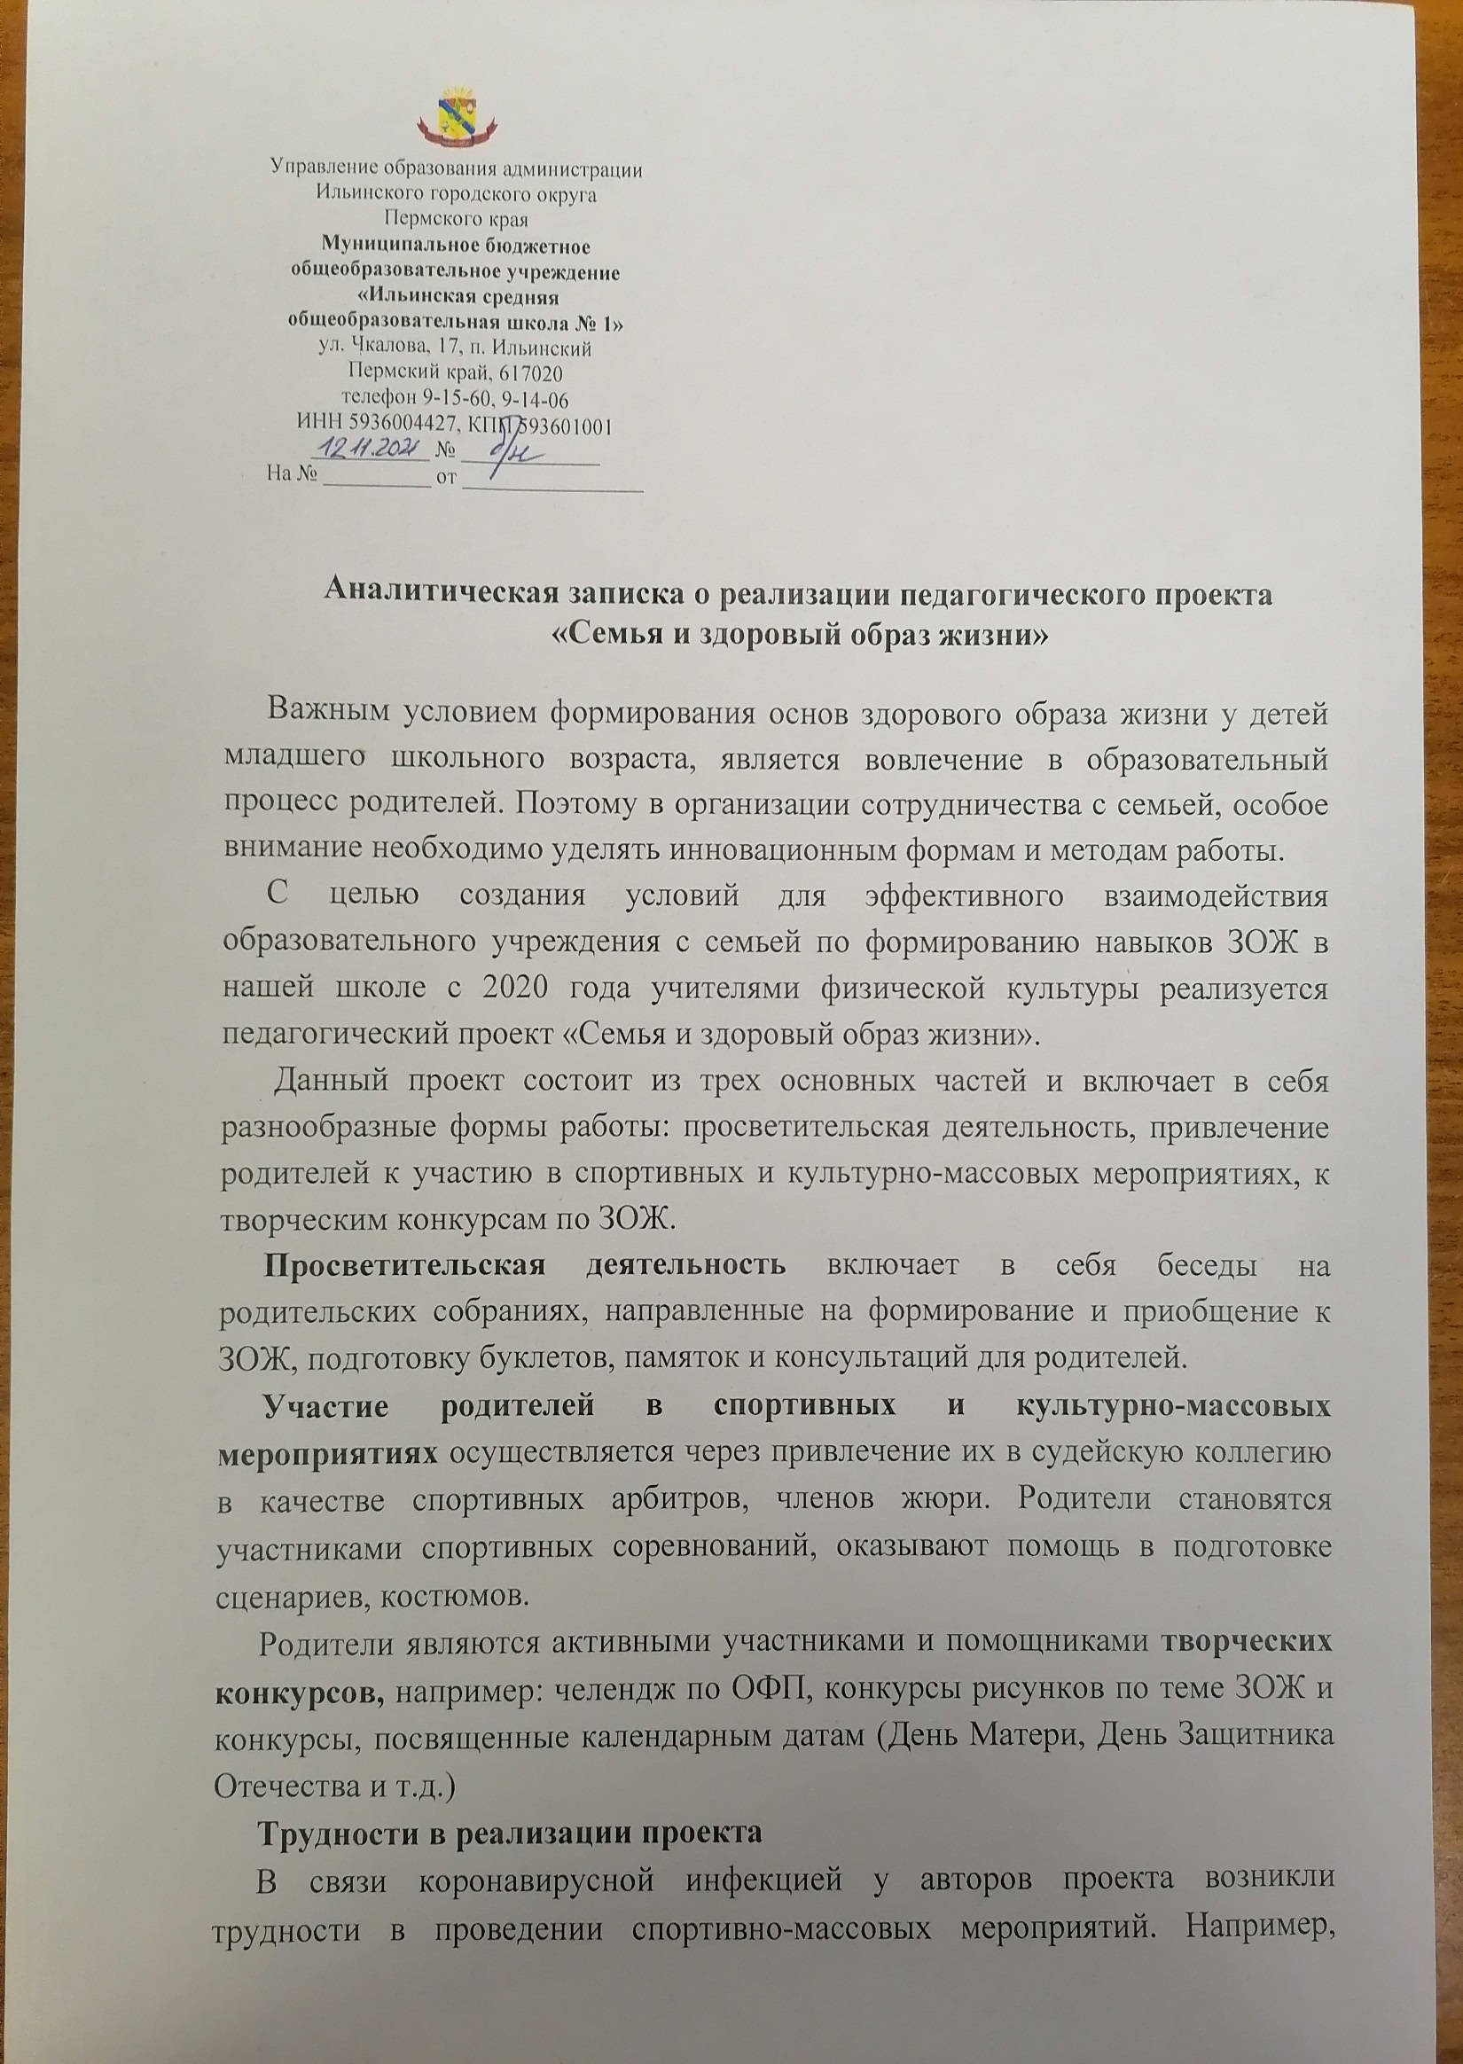

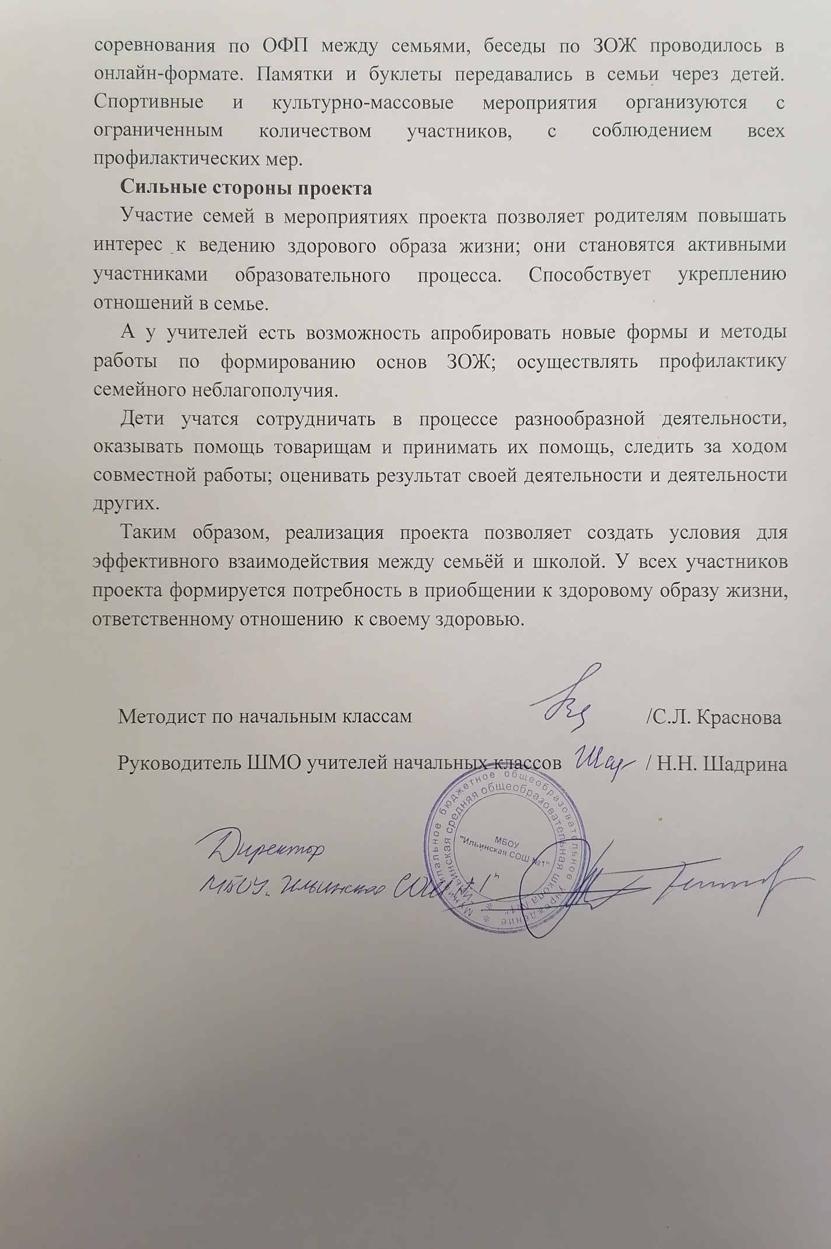

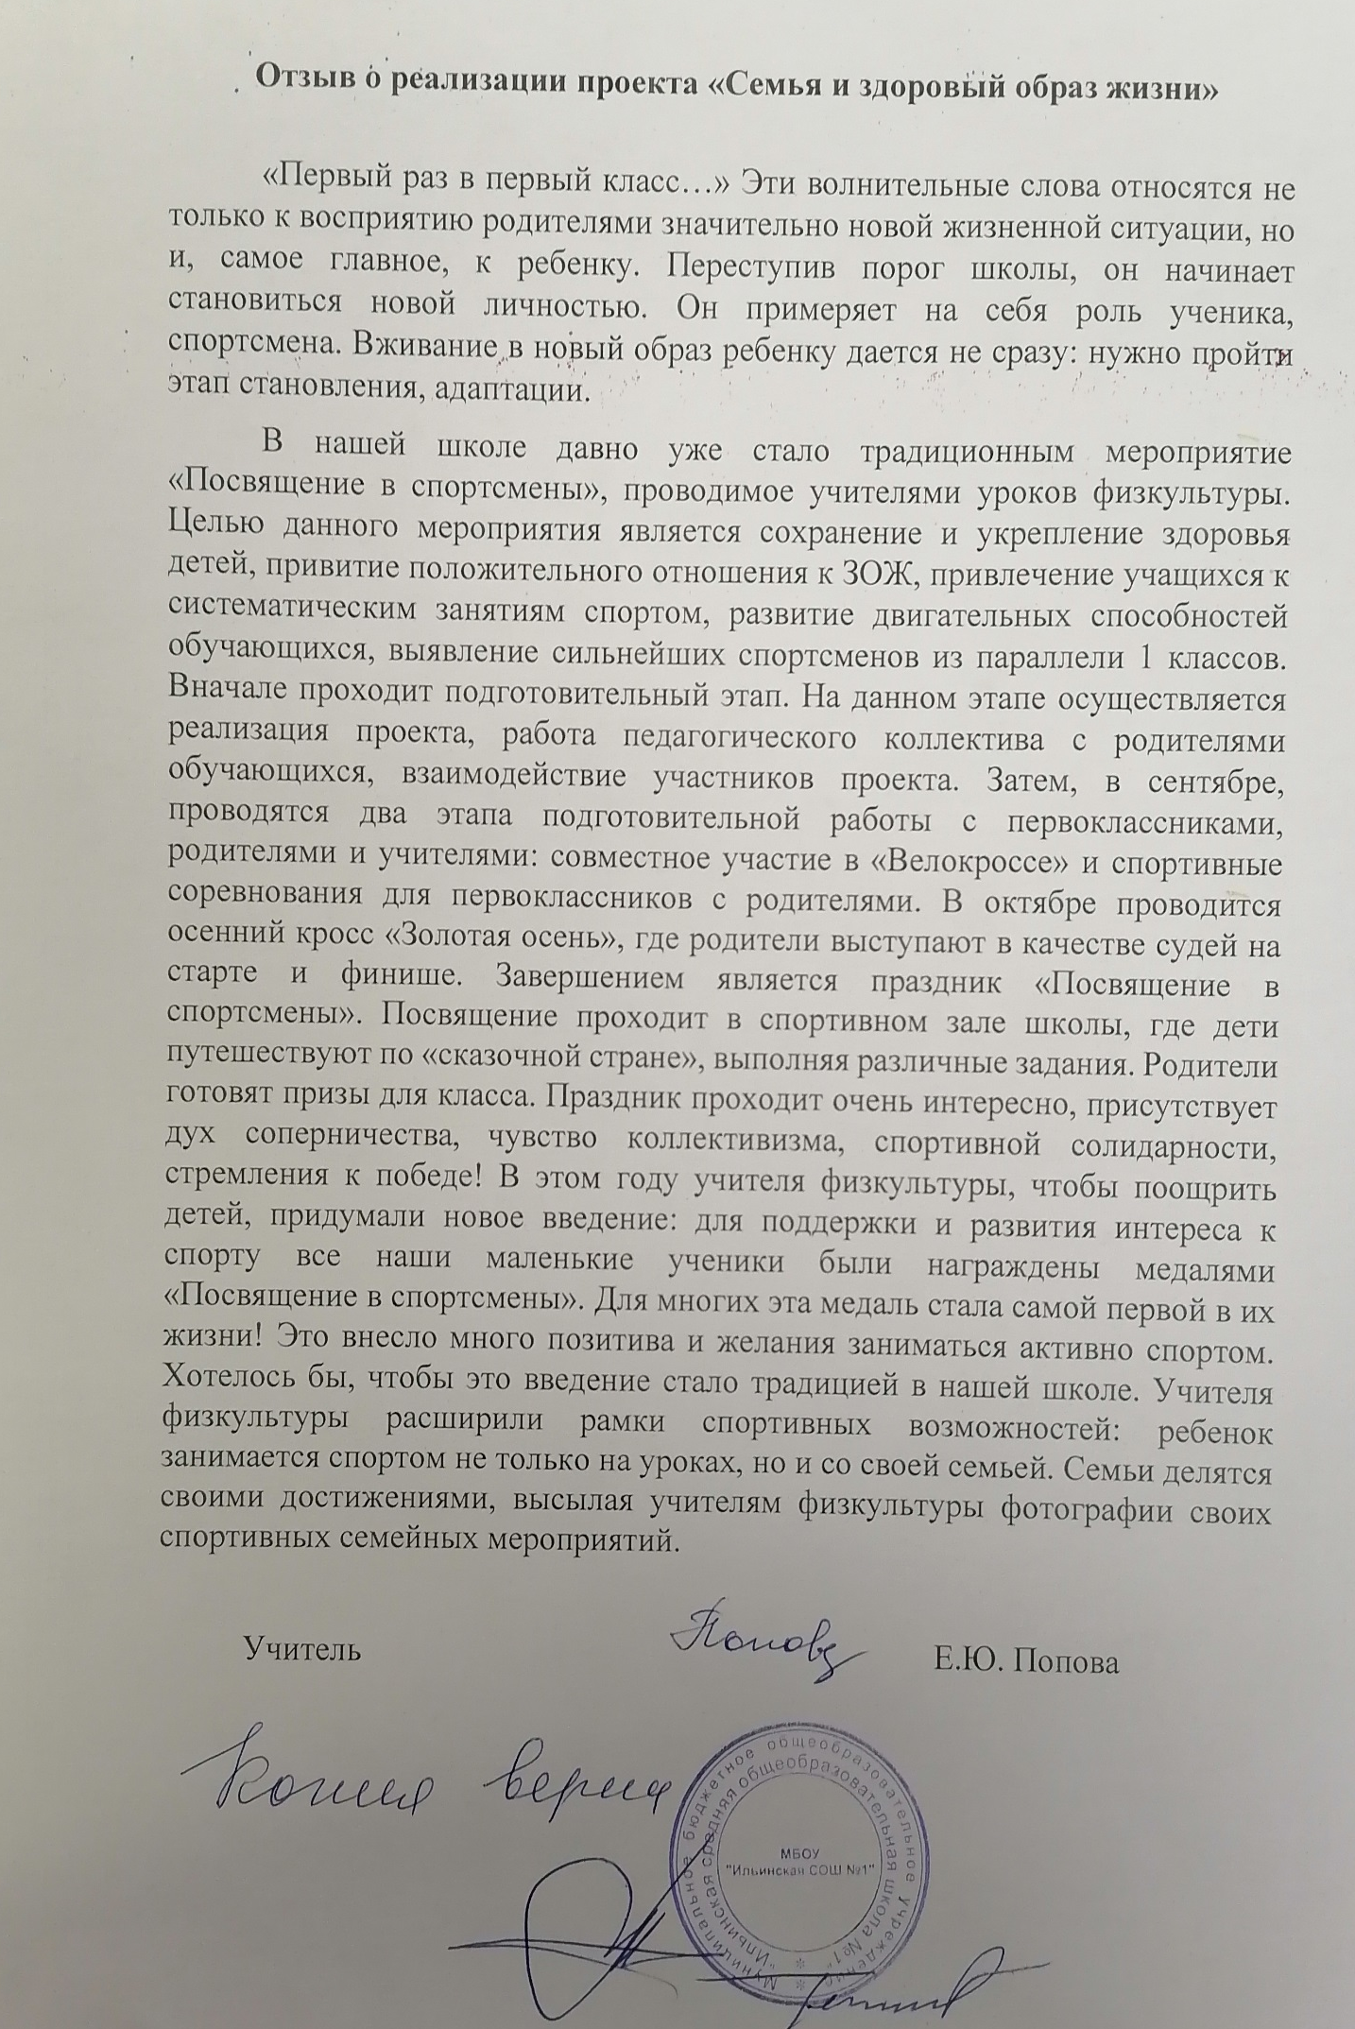
Приложение 1
Положение о школьном соревновании
по велокроссу
«Осенний позитив 2021»
Цель:
Развитие любительского велоспорта и пропаганды здорового образа жизни.
Задачи:
оздоровительная:
привлечение семей к физической культуре и спорту;
воспитательная:
воспитывать уверенность в себе, своих силах, воспитывать положительные эмоции при взаимодействии с педагогами, родителями и сверстниками;
образовательная:
развивать физические качества: выносливость, реакцию, координацию.
2. Участники соревнований.
В соревнованиях принимают участие все желающие (обучающиеся 1-4 классов), родители, классные руководители, социальные партнеры, мед.работник.
3. Сроки и место проведения соревнований.
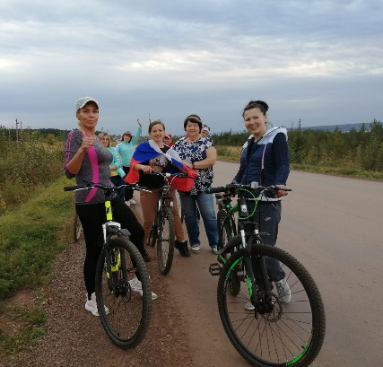
Соревнования проводятся в сентябре 2021 года на стадионе ФОК «Радуга» ( выходной день). Начало соревнований в 11.00. Старт раздельный через 10 сек.
4. Программа соревнований.
11.00 – 12.00 Регистрация категорий.
Брифинг (инструктаж) для судей на старте и финише
старт категории "Малыши" (1 классы). Д. 500 метров
старт категории "Детки" (2 классы) Д.800 метров
старт категории "Детки" (3 классы) Д.1000 метров
старт категории "Дети" (4 классы) Д.1200 метров
старт родителей «Взрослые» Д.1500 метров
5. Порядок регистрации и допуска к соревнованиям.
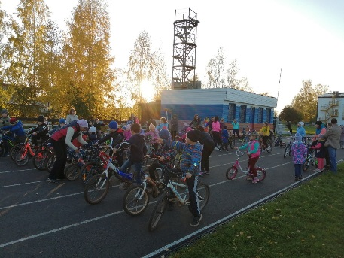
Участники допускаются к соревнованиям только на исправных, оборудованных тормозами велосипедах. Крайне рекомендуется наличие шлемов.
6. Порядок старта и финиша.
Старт согласно Программе соревнований.
Финиш закрывается после прохождения дистанции последним участником.
7. Условия подведения итогов.
Победители и призеры соревнований определяются по лучшему результату в каждой группе.
8. Награждение.
По итогам соревнований победителям вручаются грамоты, медали и призы.
Награждаются участники занявшие первые пять мест.

Приложение 2
Положение о школьном соревновании
«Папа, мама, я-спортивная семья»
1 Цели и задачи.
Соревнования проводятся с целью укрепления здоровья обучающихся, их родителей, улучшения физического развития, формирования ЗОЖ.
Цель: пропаганда ЗОЖ в семье, объединить усилия педагогов и родителей в оздоровлении детей; установить психологический контакт с семьёй обучающихся, организация активного отдыха семьи.
Задачи:
оздоровительная:
привлечение семей к физической культуре и спорту;
воспитательная:
воспитывать уверенность в себе, своих силах, воспитывать положительные эмоции при взаимодействии с педагогами, родителями и сверстниками;
образовательная:
развивать физические качества: выносливость, силу, реакцию, координацию. Совершенствовать двигательные качества.
2. Участники соревнований.
Соревнования проводятся по параллелям, по 3 семьи от класса ( в случае большого количества участников, команды делятся на забеги).
3. Сроки и место проведения соревнований.
Соревнования проводятся в сентябре 2021 года в школьном спортзале (ул.Ленина,62) (выходной день). Начало соревнований в 11.00.
4. Программа соревнований.
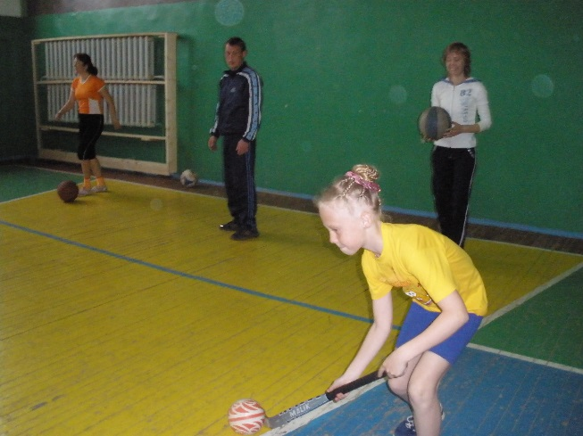
Эстафеты:
- «Веселое такси»;
-«Ходьба с мешочком на голове»;
-«Семейная эстафета»
- «Салют»;
-«Классики»;
-«Сороконожка»;
-«Дружная семейка»;
-Шуточные вопросы;
-«Хоккей с мячом»;
-«Собери пирамиду»

5. Условия подведения итогов.
Победители и призеры соревнований определяются по лучшему результату в каждой группе.
- Награждение.
По итогам соревнований победителям вручаются грамоты, медали и призы.

Приложение 3

Положение
о проведении школьного кросса
МБОУ «Ильинская СОШ №1»

1. Общие положения
1.1. Школьный кросс проводится в целях привлечения учащихся к регулярным занятиям физической культурой и спортом; повышения их физической подготовленности.
1.2. Школьный кросс проводится в соответствии с настоящим Положением.
2. Цель и задачи:
- пропаганда здорового образа жизни среди учащихся;
- улучшение физкультурно-спортивной работы с учащимися во внеурочное время;
- выявление сильнейших юных спортсменов;
3.Руководство проведением соревнований.
Организацию и проведение кросса осуществляют учителя физической культуры и классные руководители, родители выступают в качестве судей на старте и финише.
4. Сроки и место проведения.
Школьный кросс проводится в октябре со 2.10.21 по 25.10.2021 года.
5. Участники соревнований.
К соревнованиям допускаются учащиеся 1-4 классов, с основной группой здоровья.
6. Обеспечение безопасности при проведении школьного кросса.
6.1. Классные руководители обеспечивают присутствие детей.
6.2. Заместитель директора по ВР обеспечивает присутствие медицинского работника на протяжении всего кросса.
6.3. В связи с коронавирусной инфекцией каждый класс участвует отдельно.

7. Награждение.
Награждение проводится в личном зачете, победители и призеры награждается грамотой

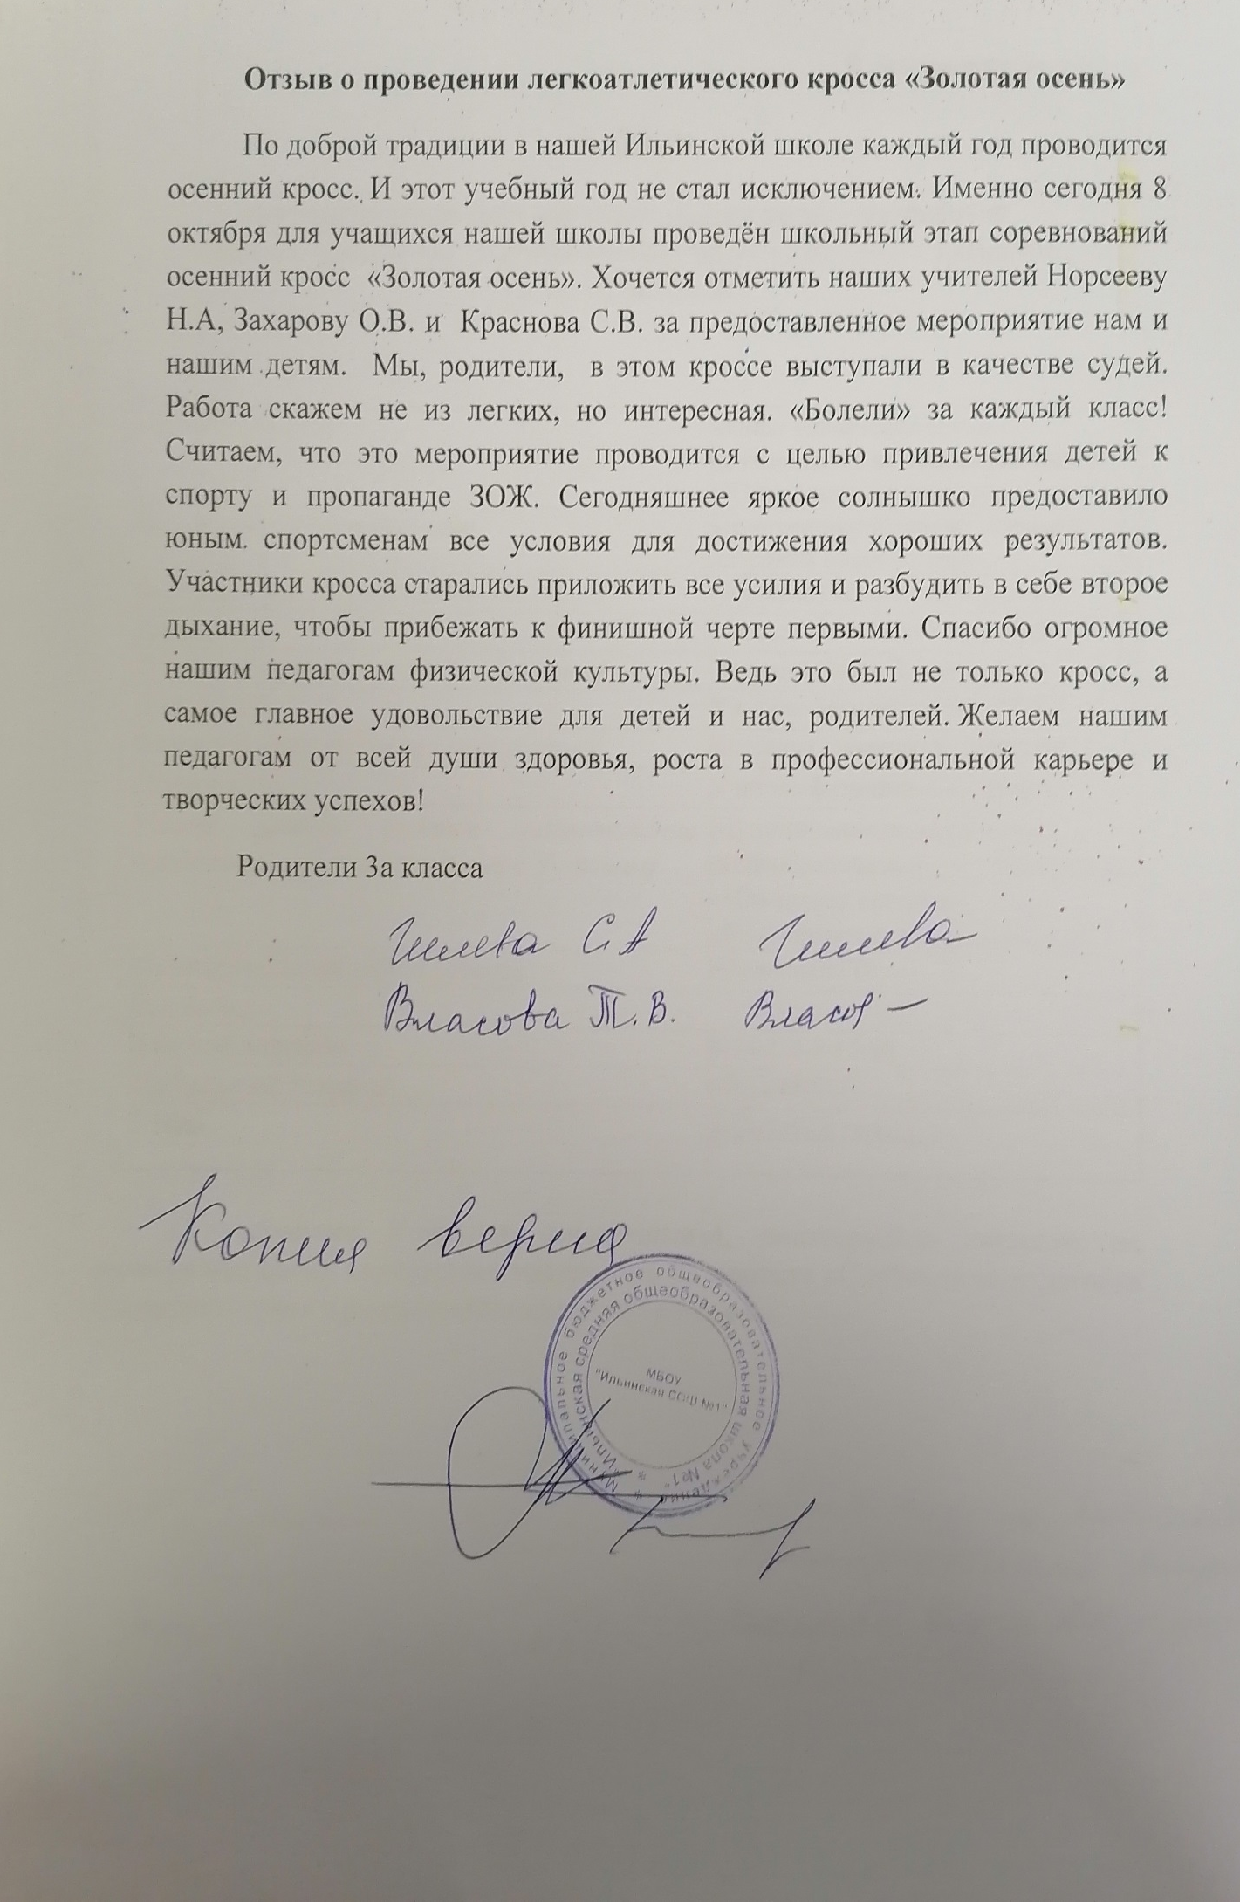
Приложение 4
Положение
Спортивного праздника
«Посвящение первоклассников в спортсмены школьного клуба «Факел»
Цель: Сохранять и укреплять здоровье детей, прививать положительное отношение к ЗОЖ. Привлечение учащихся к систематическим занятиям спортом, развитие двигательных способностей обучающихся, выявление сильнейших спортсменов из параллели 1 классов.
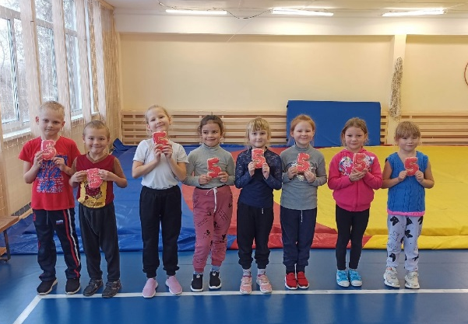
Задачи:
образовательные:
закрепление умения преодолевать препятствия в беге;
развивающие:
развитие волевых качеств, стремление выполнять задания быстро и точно, развитие интереса к спортивным играм – развлечениям.
воспитательные:
воспитание здорового духа соперничества, чувство коллективизма, спортивной солидарности.
2.Участники соревнований: обучающиеся 1-х классов
3. Сроки и место проведения соревнований: мероприятие проводится в спортивном зале школы (корпус начальных классов).
Время проведения: октября 2021 года
Состав команда: в связи с коронавирусной инфекцией каждый класс участвует отдельно.
Выбрать командира, единая форма, чистая спортивная обувь.
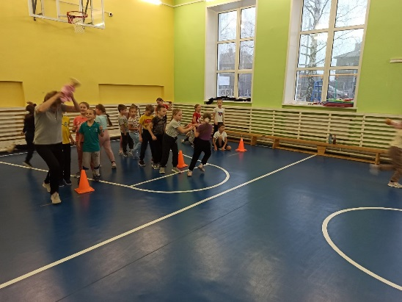
4. Программа соревнований
1.Беговая с баскетбольным мячом
2. Каракатица (мяч на животе)
3. Весёлые мостики
4. Загадки
5. Гимнастическая палка и теннисный мяч
6. Конкурс капитанов (вис на турнике)
7. Ловишки (конус и мяч)
5. Условия подведения итогов.
Победители и призеры соревнований определяются по лучшему результату в каждой группе.
6.Награждение: по итогам соревнований победителям вручаются грамоты, медали и призы.
7.Жюри: родительский комитет класса.
8.Спонсоры мероприятия: родители класса.
9.Ответственные за проведение соревнований:
Учителя физической культуры: Норсеева Н.А., Захарова О.В., Краснов С.В.

Приложение 5
ПОЛОЖЕНИЕ
О проведении онлайн-марафона по ОФП в рамках школьного проекта «Семья и здоровый образ жизни»
среди семей обучающихся начальной школы.

1 Цели и задачи.
Цель: пропаганда ЗОЖ в семье, объединить усилия педагогов и родителей в оздоровлении детей; установить психологический контакт с семьёй обучающихся, организация активного отдыха семьи. Формирование у детей и родителей прочного, осознанного интереса к систематическим занятиям физкультурой и спортом.
Задачи:
оздоровительная:
привлечение семей к физической культуре и спорту;
воспитательная:
воспитывать уверенность в себе, своих силах, воспитывать положительные эмоции при взаимодействии с родителями;
образовательная:
развивать физические качества: выносливость, силу, реакцию, координацию. Совершенствовать двигательные качества.
2. СРОКИ И МЕСТО ПРОВЕДЕНИЯ.
Соревнования проводятся онлайн с 1 октября 2021 года по 5 октября 2021 года включительно.
3.УЧАСТНИКИ:
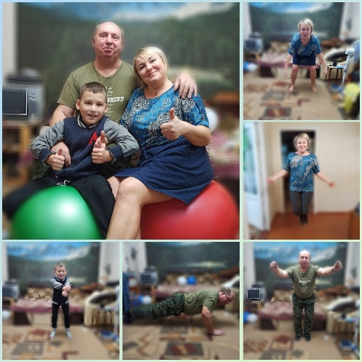
В соревнованиях принимают участие 3 семьи от класса.
4. ПРОГРАММА СОРЕВНОВАНИЙ.
- прыжок в длину с места (прыжок выполняет вся семья, результат берем по среднему показателю),
- прыжки на скакалке за 30 сек. (мама),
-сгибание и разгибание рук в упоре лежа на полу (папа).
5. Условия подведения итогов.
Победители и призёры определяются по наименьшей сумме очков, набранных в 3 видах. Остальные участники награждаются сертификатами.

Приложение 6

Сценарий праздника к Дню матери
«МАМА – ЭТО ЗНАЧИТ ЖИЗНЬ»!
Самое прекрасное слово на земле- мама. Это первое слово, которое произносит человек, и звучит оно на всех языках мира одинаково нежно:
по- английски- мазэ
по- немецки- муттер
по- киргизски-апа
по-грузински-дэда
по- украински- ненька
по- русски- мама, матушка
по- белорусски- маци, матуля
У мамы самое доброе и ласковое сердце, самые добрые и ласковые руки, которые умеют всё.
1 ученик. Что для птиц скажите надо?
2 ученик. Солнце, небо, зелень сада.
3 ученик. А для моря?
4 ученик. Берега.
5 ученик. А для лыж?
6 ученик. Для лыж - снега.
1 ученик. Ну, а нам, мы скажем прямо
Вместе: Чтобы была с нами мама!
1 ученик. Мама - это значит нежность,
2 ученик. Это ласка, доброта,
3 ученик. Мама - это безмятежность,
4 ученик. Это радость, красота!
5 ученик. Мама - это на ночь сказка,
6 ученик. Это утренний рассвет,
7 ученик. Мама - в трудный час подсказка,
8 ученик. Это мудрость и совет!
9 ученик. Мама - это зелень лета,
10 ученик. Это снег, осенний лист,
Все: Мама - это лучик света,
Мама - это значит ЖИЗНЬ!
ПЕСНЯ «Ласковым солнышком»
Мамы разные нужны, а спортивные – важны! Как вы уже догадались, сегодня у нас необычный праздник, в котором примут участие ребята вместе со своими мамами. Праздник, это всегда есть место и шутке, и радости, и музыке и веселью, и, конечно же, улыбке! Наша праздничная программа включает веселые игры, соревнования, эстафеты ребят вместе с мамами. А раз у нас есть соревнования, значит нам нужны команды. Разделитесь, пожалуйста все участники праздника на команды (выбирают разноцветные листочки)
(Мамы вместе со своими детьми делятся на равное количество игроков в каждой команде)
А теперь - выбираем капитана команды, конечно, маму!
(Каждая команда выбирает МАМУ-КАПИТАНА команды)
А теперь – название команды! МИЛАШКИ, СИМПАТЯШКИ, ОЧАРОВАШКИ
ПРИВЕТСТВИЕ КОМАНД (все садятся на скамейки)
Конкурс 1 "Рассуждалки” – говорят или желают дети (для мам)
1.Это обычно бывает в сказке, а иногда в жизни. Так называют всё удивительное, необычное, волшебное. Когда оно свершается, мы всегда восхищаемся, радуемся (чудо). И мы всем мамам желаем много чудесных мгновений!
2.Они прячутся под грязными ногтями. Они такие маленькие, что их не видно. От них можно заболеть (микробы).
3.Она бывает часто и во многих местах из-за неё приходится тратить время. Но если тебе что-то необходимо, то придётся смириться с ней. Постоишь сколько надо и получишь что, хотел (очередь).
4.Она должна быть у каждого человека, но некоторые про неё забыли. Она помогает стать настоящим человеком. Когда ты неправильно поступаешь или зря кого-то обидел, она тебя мучает (совесть)
5.Если его нет, то и нет радости, без него не жизнь, а существование. Его всегда желают друг другу, особенно в письмах. Его не купишь ни за какие деньги. (Здоровье) Желаем крепкого здоровья нашим мамочкам!
6.Каждый человек о нем мечтает, хочет, чтобы в жизни все было хорошо. Но никто не знает, где его искать. Есть сказочные птицы, которые его приносят (счастье) Желаем счастья!
7.Человек все несет к себе в дом, нужно ему или нет. Он не любит дарить подарки, делиться конфетами. И лучше у него ничего не просить, потому что все равно не даст (жадность).
8.Человека заставляют нести ответственность за свой нехороший поступок. Взрослые говорят, что это помогает воспитывать правильно. Человека чего то лишают, не пускают гулять из – за плохого поступка. (Наказание)
Конкурс 2 - «Пронести шарик на голове» (мамы и дети меняются местами)
Конкурс 3 - Собери пословицу
- Сердце матери лучше солнца греет.
- Родных много, а мать роднее всего.
- Дом вести – не руками трясти.
- Нет лучше дружка, чем родная матушка
- При солнышке тепло, при матери добро.
- Дети не в тягость, а в радость.
Конкурс 4 - Дружные пары
Мамы и дети становятся лицом друг другу, держатся за руки. Ступни ребёнка на ступнях мамы. Добежать поочерёдно до стула, ребёнок становится на стул и громко говорит: “Мама, я тебя люблю”, а затем мама: (называя имя своего ребёнка) “... Я тебя люблю”. И бегом возвращаются, держась за руки.
Конкурс 5 – Самый меткий
Осень: Здравствуйте, дорогие дети и взрослые!
Я пришла сюда, чтобы подарить всем свои последние, чудесные мгновения, чарующий, еле уловимый аромат осенних цветов, яркую заманчивую красоту собранных плодов и, конечно же, поздравить всех мам. Я рада, что такой чудесный праздник отмечают в конце осени.
Осень: Я пришла на праздник к вам
Петь и веселиться!
Я хочу со всеми здесь
Крепко подружиться!
Вместе с вами мы сейчас
Заведём весёлый пляс!
Вставайте, ребята со мной в хоровод.
«Осенний хоровод»
Последний Конкурс «Осенняя эстафета» (по 3 человека в каждую команду)
Теперь мы поиграем в игру «Мама». Я буду загадывать загадки, а вы хором отвечать.
Не боюсь грозы ни грамма,
Коль со мною рядом… (мама)
Нет в квартире грязи, хлама,
Убрала всё чисто… (мама)
Борщ в тарелке вкусный самый,
Так готовит только… (мама)
Перед сном, надев пижаму,
Почитать мы просим… (маму)
В школе сложная программа,
Но всегда поможет … (мама)
Школьный ранец за плечами
Сам неси, не вешай... (маме)
В цирке новая программа,
Нам билеты купит… (мама)
У слона, гиппопотама
Тоже добрая есть… (мама)
Подарки своими руками
На праздник сделаем… (маме)
Песню с добрыми словами
Сочиним любимой … (маме)
С папой ходим за цветами,
Любим их дарить мы… (маме)
В мире нет её роднее,
Справедливей и добрее.
Я скажу, друзья вам прямо –
Лучше всех на свете… (мама)
Ведущий: Не забывайте детки, что мам надо беречь и почаще говорить им слова благодарности!
Заключительная песня

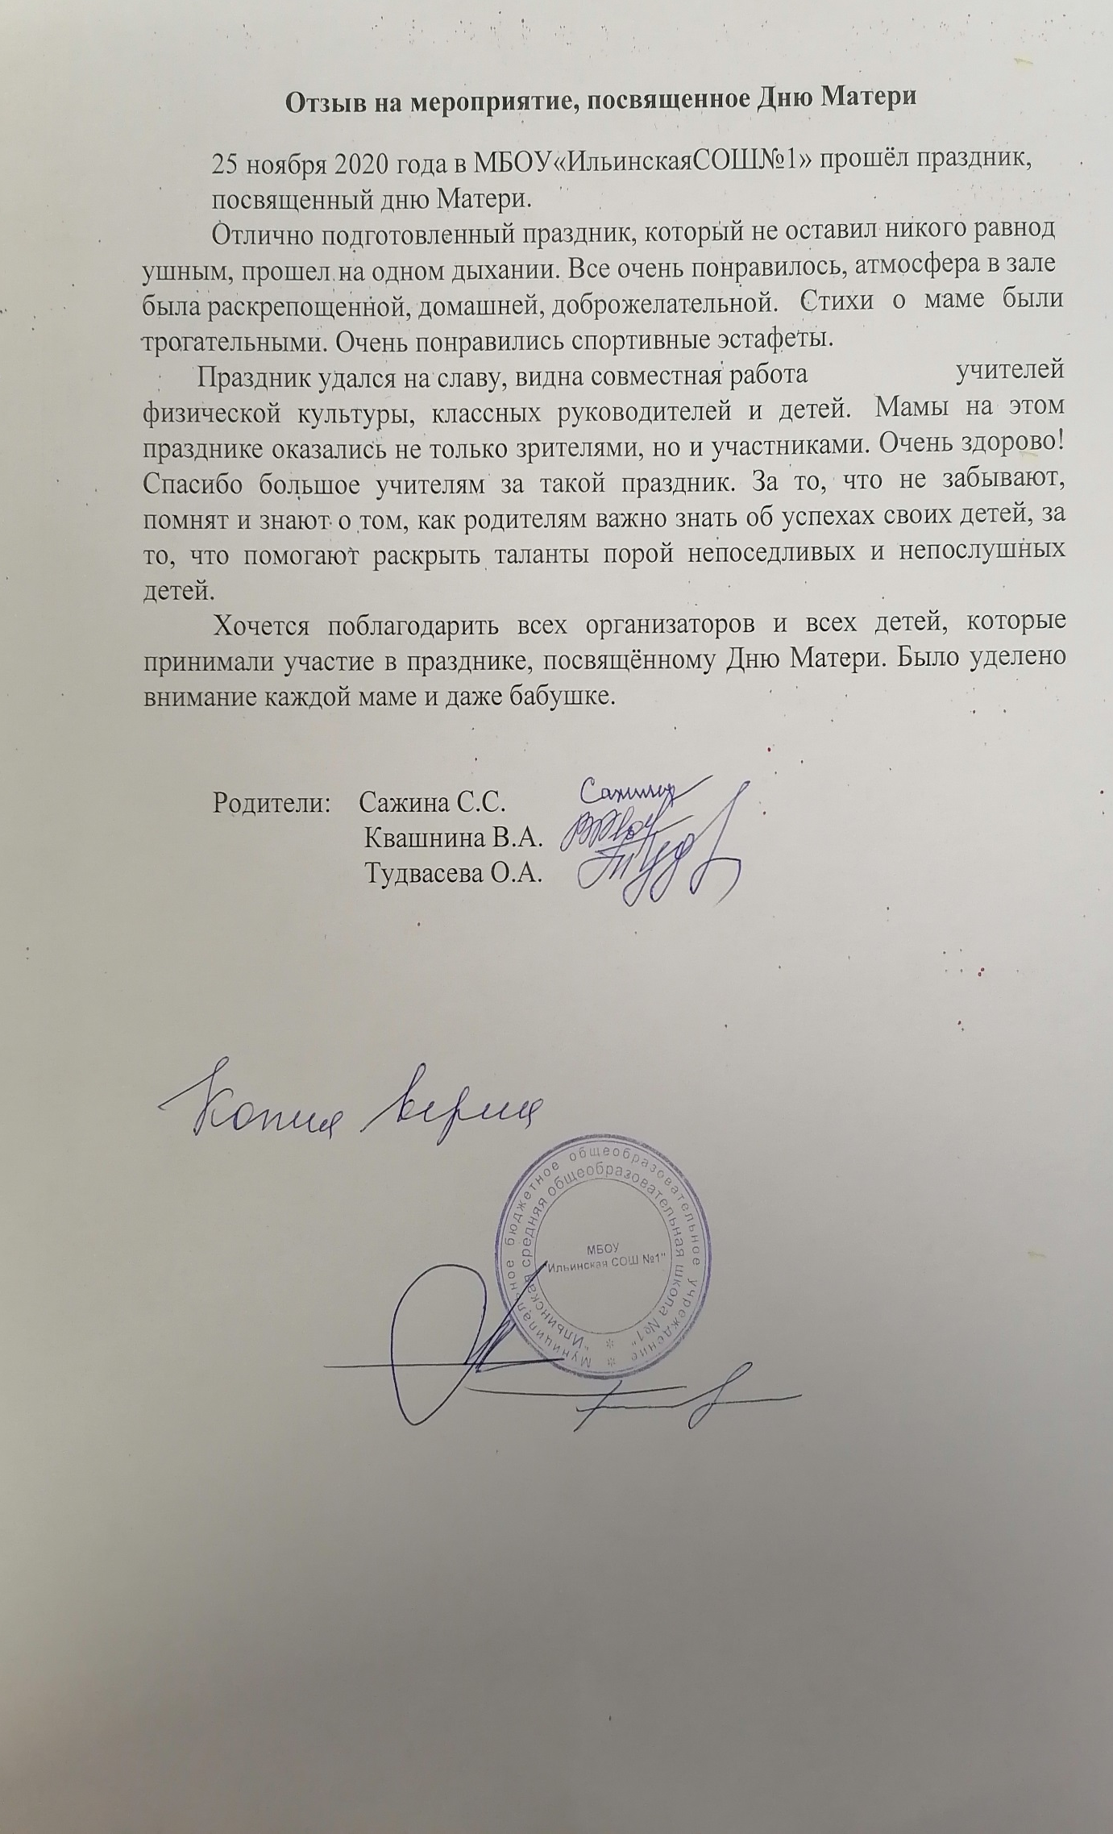
Приложение 7

ПОЛОЖЕНИЕ
Фестиваль подвижных игр
«Давайте учиться, давайте дружить!
Без этого всем нам невесело жить!»
для учащихся 1-2 классов.

Цель:
-Привлечение учащихся к систематическим занятиям спортом, умения самостоятельно провести игры.
-Формирование классного коллектива средствами игры, развитие лидерских способностей учащихся.
Задачи:
оздоровительная:
привлечение семей к физической культуре и спорту;
воспитательная:
воспитывать уверенность в себе, своих силах, воспитывать положительные эмоции при взаимодействии с родителями;
образовательная:
развивать физические качества: выносливость, силу, реакцию, координацию. Совершенствовать двигательные качества.
Место проведение: спортзал школы МБОУ «Ильинская СОШ №1»
Время проведения: ноябрь 2021 года
Команда:
Каждый класс организовывает и проводит любую из предложенных игр, а родители выступают инициаторами в проведении игры. Участвует весь класс и их родители.
Выбрать командира.
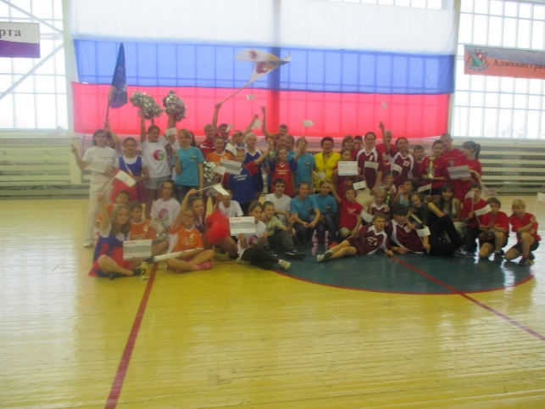
Повторить правила проведения игр
Программа соревнований:
- Игра «Два мороза».
- Игра «Горячий мяч».
- Игра «Невод»
- Игра «Чай-чай, выручай».
- Игра «Курица-наседка».
- Игра «Пустое место»
- Игра «Третий лишний».
- Игра «Домики».
- Игра «Колобок»
- Игра «Салки с флажком»
Ход мероприятия:
класс выбирает игру (метод случайного выбора) и демонстрирует зрителям как играть в эту игру.
Жюри: учителя классов, родители, учитель физической культуры.
Подведение итогов соревнований:
Команда становится победительницей в номинации:
«Самый дружный класс»
«Самый креативный класс»
«Один за всех и все за одного»
«Самый творческий класс»
«Самый ловкий и быстрый»
Ответственные за проведение мероприятия: учителя физической культуры Захарова О.В., Норсеева Н.А., Краснов С.В.

Приложение 8

Темы родительских собраний
по формированию здорового образа жизни.
- «Здоровый образ жизни» («Школа докторов Природы или 135 уроков здоровья» Л.А.Обухова, Н.А.Лемяскина, стр.57)
- «Расти здоровым» («Школа докторов Природы или 135 уроков здоровья» Л.А.Обухова, Н.А.Лемяскина, стр.87)
- «Волевое поведение» («Школа докторов Природы или 135 уроков здоровья» Л.А.Обухова, Н.А.Лемяскина, стр.162)
- «Я здоровье берегу – сам себе я помогу» («Школа докторов Природы или 135 уроков здоровья» Л.А.Обухова, Н.А.Лемяскина, стр.193)
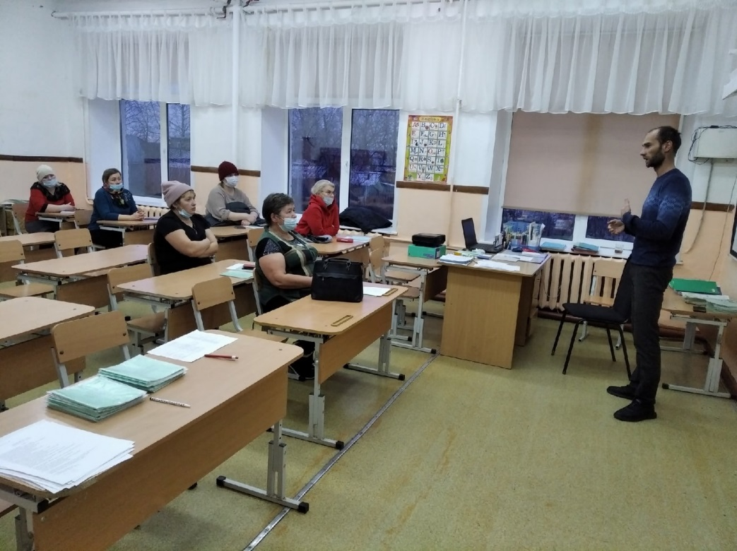

Приложение 9
Положение
о муниципальной интеллектуально-спортивной игре
«Рождественская ярмарка»
для учащихся 3-4 классов.

Цель: создание условий для раннего выявления одарённых и талантливых учащихся, их дальнейшего интеллектуального и физического развития.
Задачи:
-способствовать формированию интеллектуальных навыков, обучающихся;
-развивать интерес к спорту и физической культуре, творческие способности,
познавательную активность и умение рассуждать;
-развивать познавательные формы работы с детьми;
-воспитывать патриотизм, любовь к малой родине и народным традициям.
Участники конкурса
1.Участники конкурса – учащиеся 3-4 классов (команда из 8 человек: 4 мальчика и 4 девочки).
2.Участников конкурса сопровождает учитель.
3.Для участия в интеллектуально-спортивной игре необходимо подать заявку (см. приложение) до 15 января 2021 года в МБОУ «Ильинская СОШ №1» по электронному адресу ksl909507@yandex.ru или позвонить по тел. 9-12-90, Захаровой Ольге Владимировне, Норсеевой Надежде Анатольевне.
Время проведения:
Игра проводится 18 января 2022 года в 12.30 в МБОУ «Ильинская СОШ №1» в корпусе начальных классов (ул. Ленина, 62)
Порядок проведения:
1.Задания игры представлены в 5 блоках: 1-спортивный, 2- музыкальный, 3- краеведческий,4- интеллектуальный, 5- творческий.
2.Участники представляют творческое домашнее задание: представление команды (название, девиз, эмблема, форма). Время-не более 2-х минут.
3.Пакет заданий по каждому блоку состоит из различных уровней сложности. Разбалловка указывается на листке заданий.
4.На выполнение заданий каждого блока даётся 5минут, на спортивный блок -25 минут.
5. Выезд до места проведения игры за счет командирующей организации.
Подведение итогов.
1.Итоговое место команды определяется по сумме баллов во всех блоках.
2.Команды победителей и призёры награждаются дипломами.
3.Команды победителей номинации получают сертификат.
Организаторы:
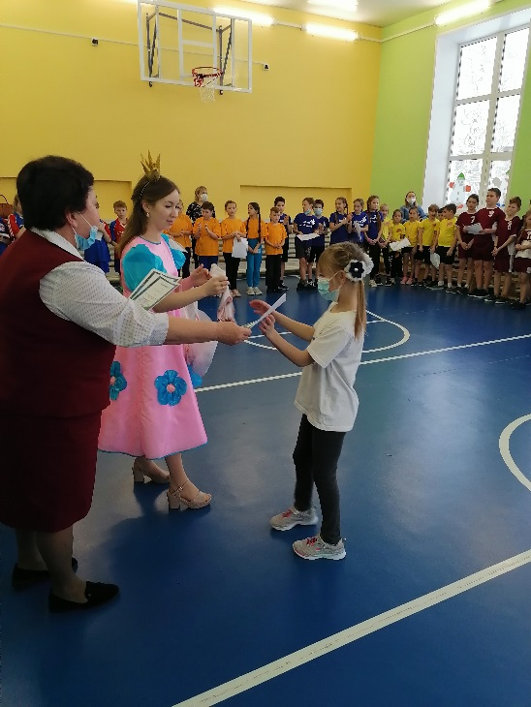
1.Разрабатывают текст заданий этапов игры, маршрут движения команд.
2.Определяют критерии оценки работ.
3.Назначают ответственных за проведение каждого этапа игры.
Жюри:
1.Определяют победителей и призёров.
Состав жюри:
Родители (по 1 человеку от класса), тренера ФОК «Арена», учителя.
Награждение: спонсорами являются родители класса

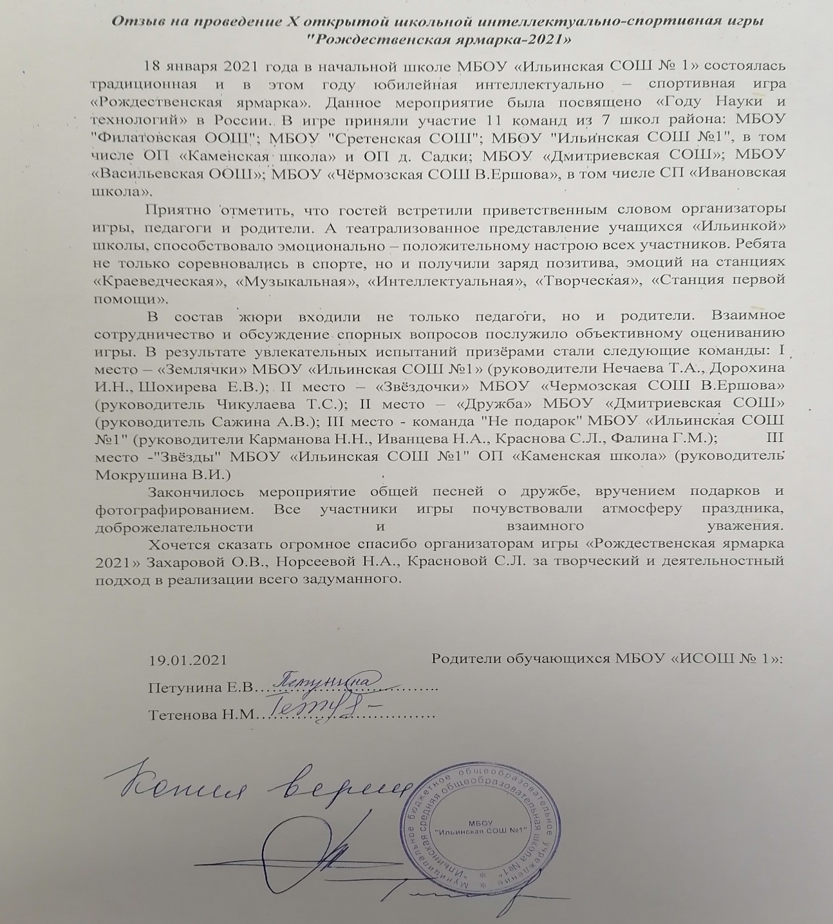

Приложение 10
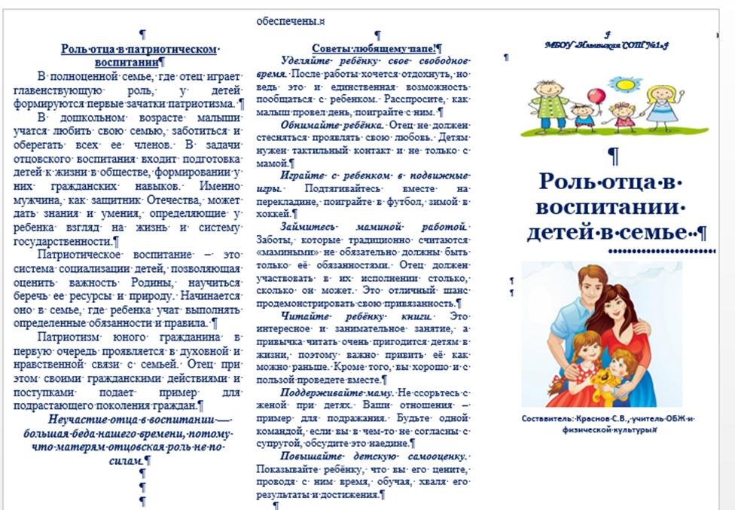
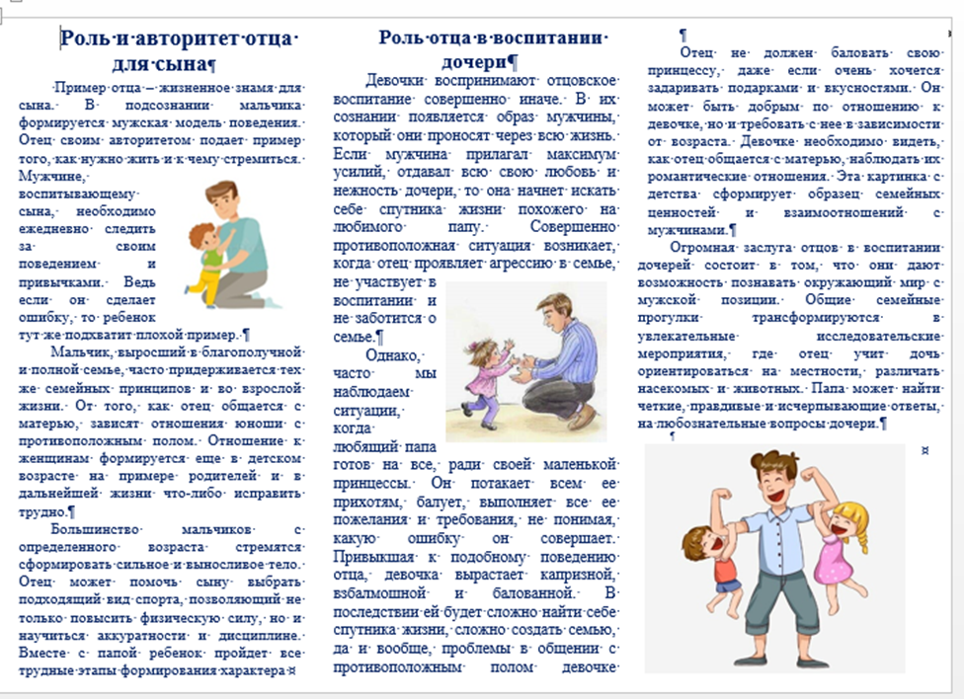

Приложение 11

Положение
о школьной военно-патриотической игре
«Зарничка»
для 1-2 классов
МБОУ «Ильинская СОШ №1»

1 Цели и задачи.
Цель: воспитание у обучающихся чувства патриотизма, формирование знаний о военных, о защитниках родины.
Задачи:
образовательные: ознакомление детей с военно-патриотической игрой зарница
развивающие: развитие волевых качеств, стремление выполнять задания быстро и точно, развитие интереса к спортивным играм – развлечениям.
воспитательные: воспитание чувства патриотизма
2.Участники соревнований.
Обучающиеся 1-2х классов
3. Сроки и место проведения соревнований.
Мероприятие проводится в спортивном зале школы (корпус начальных классов).
Время проведения: февраль 2022 г. (1 тур: спортивно-интеллектуальный); 2 тур: полоса препятствий и спортивные эстафеты.
Состав команда: 8 мальчиков.
Выбрать командира, единая форма, чистая спортивная обувь.
4.Программа соревнований
1. интеллектуальные задания
2. Конкурс с конструктором
3. Конкурс для капитанов
4. «Угадай мелодию»
5. Полоса препятствий:
6. Военно-спортивные эстафеты:

5. Условия подведения итогов.
Победители и призеры соревнований определяются по лучшему результату в каждой группе.
- Награждение.
По итогам соревнований победителям вручаются грамоты, медали и призы.
- Жюри.
Родительский комитет класса, социальные партнеры (воспитатели д/с «Солнышко», педагог-психолог МБОУ ИСОШ №1)
- Спонсоры мероприятия
Родители класса.
- Ответственные за проведение соревнований:
Учителя физической культуры: Норсеева Н.А., Захарова О.В., Краснов С.В., классные руководители

Предварительная работа: оформление наглядной агитации (изготовление афиш, плакатов, информационного стенда; формирование отрядов из детей, планирование уроков на военную тематику.
Оборудование для 2-го тура: макет танка 3 шт., кегли 3 шт., мячи 21 шт., обручи 12 шт., конусы 6 шт., г/палки 18 шт., кубики 21 шт., скамейки 3 шт., диски здоровья 3 шт..

Ход мероприятия 1 тур.
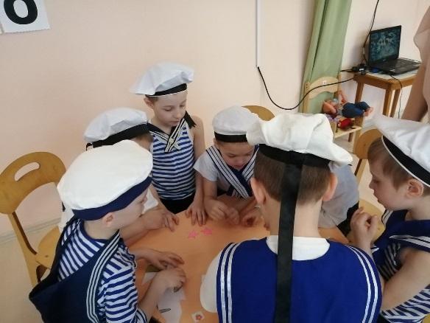
Учитель физической культуры: Здравствуйте всем, кто собрался в этом зале. Сегодня у нас 1 тур военно-патриотической игры «Зарница». Наша игра посвящена Дню защитника Отечества. Мы поздравляем наших мальчишек, будущих мужчин и будущих защитников Отечества с этим праздником. От каждого из вас в будущем зависит какой быть нашей армии. Наша огромная, славная Родина любит нас и кормит тёплым хлебом, поит родниковой водой, удивляет нас своей красотой и только защитить она сама себя не может. Защита Отечества – святой долг всех мужчин. Вам было дано домашнее задание. Необходимо выбрать род войск и их защитить. Итак, первыми себя представляют обучающиеся 1а класса (МОРЯКИ), затем 1б класс (ПЕХОТИНЦЫ), 1в класс (МОРСКАЯ ПЕХОТА).
Идет представление команд (название, девиз)
Учитель физической культуры: Все очень хорошо. А оценивать нашу игру будет жюри в составе: педагог-психолог Сюремова Любовь Леонидовна, ваши родители: Катаева Наталья Геннадьевна и Катаев Андрей Егорович.
Наша игра разделена на 2 тура – интеллектуальный и спортивный. Сегодня мы начинаем с интеллектуального. В нем 4 станции и первое задание называется «Армейская смекалка». За каждый правильный ответ вы получаете по звезде.

- «Армейская смекалка».
Учитель физической культуры: Послушайте историю. «В одном взводе шло обсуждение заметки из газеты о том, как рядовой Иванов спас тонущую девочку. Командир спрашивает: «А какими качествами должен был обладать рядовой Иванов, спасший девочку?»
Ребята, а как вы считаете, какими качествами должен был обладать рядовой Иванов? (Ответы детей)
Учитель физической культуры: Молодцы!

Следующее задание на этой станции игра «Доскажи словечко». Я произношу стихотворение, а вы должны сказать недостающее слово. За каждый правильный ответ вы получаете по звезде. Задание командам поочереди:
- Подрасту и вслед за братом,
Тоже буду я солдатом,
Буду помогать ему охранять свою……. (страну)
- Моряком ты можешь стать,
Чтоб границу охранять,
И служить не на земле,
А на военном…….. (корабле)
- Самолёт парит как птица,
Там- воздушная граница.
На посту и днём и ночью
Наш солдат- военный……..(лётчик)
Следующий конкурс «Парад военной техники»
Необходимо из разрезанной картинки собрать военную технику.
( Ребятам предлагается выбрать конверт и собрать военную технику на скорость)

А сейчас настало время для армейской смекалки. Конкурс «Армейская смекалка»
(Командам по очереди будут задаваться вопросы, ваша задача дать на них правильный ответ).
- Кто носит тельняшку?
- Что носят военные на плечах?
- Что кричат военные, когда идут в атаку?

Следующее задание под названием «Народная мудрость». Нужно продолжить пословицу:
- Один в поле - ……..(не воин)
- Тяжело в учении - ……..(легко в бою)
- Умелый боец-……….(везде молодец)

Конкурс для капитанов «Что в мешке?».
В мешке спрятаны предметы. Каждый капитан, засунув руку в мешок, должен на ощуп определить предмет в мешке. (бинокль, самолётик, пистолет, танк, фуражка, солдатик).

Учитель физической культуры: Настало время для второго конкурса, который называется «Разведка». В этом конкурсе ваша задача отгадать загадки на военную тему.

- «Разведка» (загадки на военную тему)
- В эту пятницу опять
С папой в тир идём стрелять,
Чтоб до армии я смог
Стать как Ворошиловский…… (стрелок)
- Пошёл служить мой друг на флот,
На корабле теперь плывёт.
И хоть волна идёт горой
На палубе стоит герой.
На нём морская форма,
Он не боится шторма (матрос)
- Крепкий прочный парашют
За спиной его раскрылся.
И за несколько минут
он на землю опустился.
Он пройдёт и лес, и брод,
Но противника найдёт (десантник)
- Смело в небе пролетает
Обгоняя птиц полёт
Человек им управляет
Что такое? (самолёт)
- Без разгона ввысь взлетаю,
Стрекозу напоминаю
Отправляется в полёт
Наш Российский…….. (самолёт)
- Можешь ты солдатом стать
Плавать, ездить и летать.
А в строю ходить охота –
Ждёт тебя, солдат, ……..(пехота)

Учитель физической культуры: А сейчас конкурс творческий. Вам предстоит поработать с конструктором

- Конкурс с конструктором (Необходимо отгадать загадку).
Учитель физической культуры: отгадайте загадку, только вслух ответ не произносите. Каждая команда работает самостоятельно. На выполнение задания вам 3 минуты. Итак, слушайте
Машина не простая,
Машина боевая
Как будто трактор с «хоботком»
Всем прикурить даёт кругом (танк)
Вам, ребята, из конструктора необходимо построить военную машину (танк)

Учитель физической культуры: Пришло время для 4 конкурса музыкального и мы его назвали «Угадай мелодию». Из включенных мелодий вам необходимо дать название песен. Песни на военную тему.

- «Угадай мелодию» (песни на патриотическую тему)
Учитель физической культуры: Ну что, нам необходимо подвести итоги нашего интеллектуального тура игры «Зарница» (каждая команда подсчитывает количество звезд, определяется победитель)

2 тур военно-патриотической игры «Зарница»
Учитель физической культуры: Настало время показать свою физическую подготовку. Мы начинаем 2 тур военно-патриотической игры «Зарница». Я оглашаю состав жюри.

Состав жюри: Председатель жюри: Захарова Ольга Владимировна – учитель физической культуры Ильинской школы
Жюри:Павленина Ольга Анатольевна – воспитатель МБДОУ «Солнышко», педагог-психолог Сюремова Любовь Леонидовна, ваши родители: Катаева Наталья Геннадьевна и Катаев Андрей Егорович.
Учитель физической культуры: Начнем мы с полосы препятствий. Каждая команда будет выполнять задания на время. Секундомер отсчитает время по последнему участнику, за каждое неправильно выполненное задание штраф каждому участнику 10 сек.

Полоса препятствий:

- «Метание гранаты» (попасть кеглей из положения лёжа в макет танка)
- «Переноска боеприпасов» (перенести по очереди мячи из одного обруча в другой)
- «Минное поле» (перепрыгивать из обруча в обруч, не задевая их)
- «Колючая проволока» (перешагивать через г/палки, не задевая их)
За каждое неправильно выполненное задание штраф каждому участнику 10 сек.

Учитель физической культуры: Закончим наш 2 тур военно-патриотической игры «Зарница» военно-спортивными эстафетами

Военно-спортивные эстафеты:

- Башня.
Из кубиков нужно построить башню, чтобы она не упала.
- Переноска боеприпасов.
1-й участник бежит с мячом до обруча. Мяч в обруче оставляет и бежит обратно.
2-й участник бежит до обруча, забирает мяч и возвращается обратно, передаёт мяч следующему и т.д.
- Разведчики.
Перед каждой колонной в 2 м. от стартовой линии находится дорожка из г/палок. В руках у каждого капитана по мячу. 1-й участник добегает до дорожки и катит мяч по ней до конца. Затем обегает конус и по выложенной дорожке возвращается обратно, передаёт эстафету ударом мяча о пол и т.д.
- Связисты.
Перед каждой колонной в 1 м. от стартовой линии установлены перпендикулярно направлению 3 г/скамейки. В 2-х м. от скамейки лежат диски здоровья, а в 1 м. от дисков здоровья установлена поворотная стойка. 1-й участник проползают под скамейкой, затем садятся на диск здоровья по-турецки и отталкиваясь руками от пола поворачиваются на 360 градусов. После этого встают и обегают конус, передают эстафету.
Учитель физической культуры: На этом наша игра подошла к концу. Жюри подводит итоги, определяется победитель.

Положение
о школьной военно-спортивной игре
«Зарничка»
для 3-4 классов
МБОУ «Ильинская СОШ №1»
Цель и задачи:
1.Формирование навыков начальной военной подготовки, воспитание чувства патриотизма, товарищества, ответственности.
2.Способствовать сохранению и укреплению традиций, связанных с патриотическим воспитанием школьников в рамках военно– спортивных игр.
3. Привлечение школьников к здоровому образу жизни, занятиям военно-прикладными видами спорта.
4. Подготовка школьников к службе в Вооружённых Силах Российской Федерации.
Участники игры:
Обучающиеся: 3-4 классов.
Состав команды: 6 человек, мальчики класса. Из состава выбрать капитана команды. Обязательное условие к участникам: спортивная одежда и обувь.
Сроки и место проведения и программа игры.
Соревнования проводится 24.02.2022 -3 кл, 25.02.2022 -4 кл) в корпусе начальных классов МБОУ «Ильинская СОШ №1» в спортзале, по адресу п. Ильинский, ул. Ленина,62.
Порядок проведения игры.
1.Игра состоит из 5 этапов:
1 этап - строевая подготовка (повороты на месте и маршировка)
2 этап - высота, лазанье по гимнастическим стенкам.
3 этап - танки (метание мяча в цель)
4 этап – туннель.
5 этап - тяжелая артиллерия (переноска набивных мячей).
2.Участники игры после жеребьевки идут на первый этап игры. Выполняют повороты и маршировку на месте (6 поворотов). Команды отдает учитель физкультуры, за каждое неправильное выполнение задания штраф-30 сек.
Дальше следуют на второй этап игры - лазание по гимнастическим стенкам, Участники строятся в колонну друг за другом. По очереди выполняют лазание по гимнастической стенке. За каждое нарушение штраф -30 сек. Когда последний участник команды выполнит задание, все вместе убегают на третий этап игры. Вновь построение в колонну по одному выполняют задание-метание мяча в цель из положения лежа. Каждому участнику дается одна попытка, за промах, штраф-30 сек. На четвертом этапе, каждый участник на четвереньках проползает через тоннель. Дальше следуют на пятый этап игры – тяжелая артиллерия. Выполняют задания друг за другом. Переносят набивные мячи из обруча в обруч. Обручи лежат на полу 1.5 метра друг от друга. Первый участник раскладывает мячи в обручи, второй собирает. Следующие участники игры выполняют аналогичное задание. Когда последний участник игры закончит выполнения задания бегут к начальному пункту игры и строятся в шеренгу. Время останавливается.
Подведение итогов игры.
1.Итоговое место команды определяется по наименьшему времени прохождения всех этапов игры, за исключением первого этапа. Время отчисляется со второго этапа игры.
2.Команды, занявшие призовые места, награждаются дипломами.
Организатор игры.
1.Подготовка полосы препятствий.
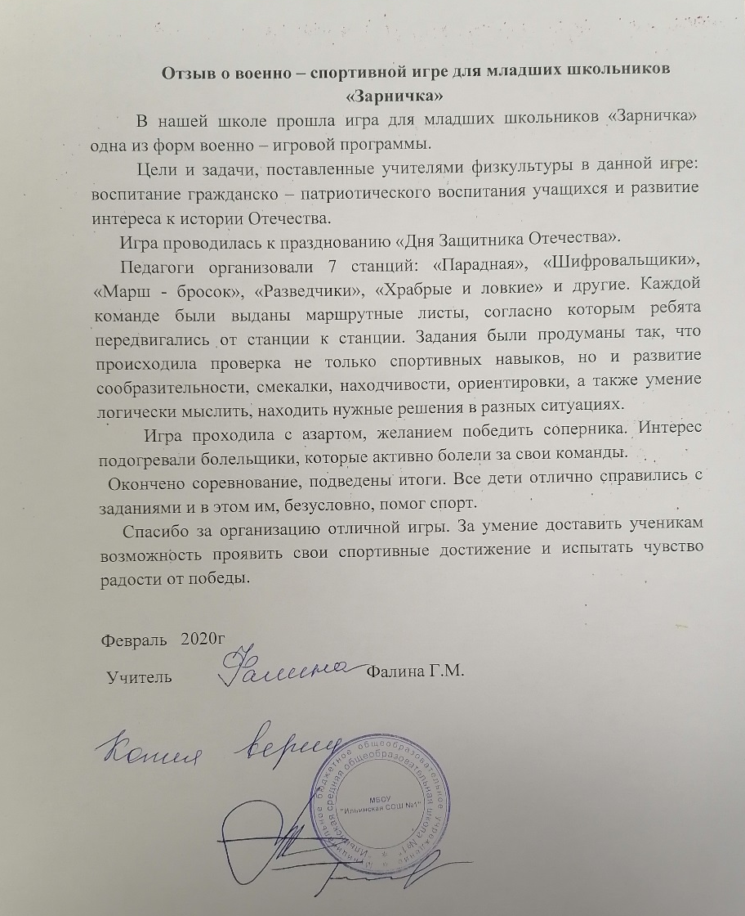
2.Формирование судейской коллеги (по одной девочке от класса и 2 родителя).

Приложение 12

Памятка
Как стать хорошей мамой: правила на каждый день
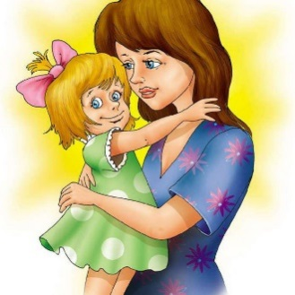
Какую маму можно назвать хорошей? Наверное, ту, которая все знает о своем ребенке, заботится о нем, помогает, направляет по жизни, не дает ошибиться, защищает и так далее? Но это очень часто превращается в испытание для ребенка. Особенно, когда приобретает тотальные черты и распространяется на взрослую жизнь, когда ребенок хочет уже жить отдельно.
Часто мамы сами того не замечая, пытаются все сделать за ребенка, все разрешают, потакают всем прихотям ребенка или же заставляют его заниматься тем, чем хотели сами в детстве. В последствии такие дети вырастают эгоистичными, неприспособленными к самостоятельной жизни, а иногда тиранами. Они не имеют право выбора, не знают, чего хотят и кем стать в этой жизни. Как же тогда быть? Как стать хорошей, заботливой и понимающей матерью. Дам Вам несколько советов, которые помогут стать хорошей матерью:
1. Говорите ребенку: "Я люблю тебя" как можно чаще. Признаний в любви никогда не бывает много.
2. Покажите ребенку, что его объятия много значат для вас и могут исправить уйму взрослых проблем. Просто попросите ребенка обнять вас, когда вам тяжело.
3. За ужином спрашивайте у ребенка, что хорошего произошло за день.
4. Сделайте так, чтобы ребенок услышал, как вы его хвалите перед другими людьми.
5. Комплименты! Важно не только делать комплименты детям, но и научить детей говорить приятные слова другим людям.
6. Целуйте ребенка и обнимайте при любой возможности.
7. Научите ребенка смеяться. Даже над самим собой. Научите его не воспринимать себя слишком серьезно. Объясните, что все делают ошибки, но не все могут посмеяться над этим, не все могут воспринимать свои промахи с чувством юмора.
8. Говорите ребенку "спасибо". Так вы научите его быть благодарным.
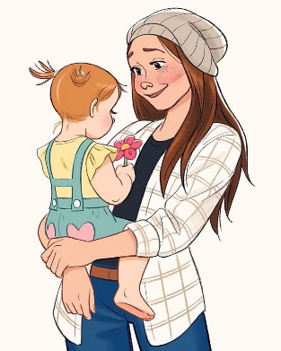
9. Прощайте. Научитесь прощать других сами и объясните своему малышу, что злость съедает изнутри того, кто злится.
10. Проведите день со своим ребенком. С ним одним.
11. Позвольте ребенку быть собой, даже если его эмоции или реакции вам не по нраву.
12. Будите ребенка по утрам с улыбкой. Только так: с улыбкой и поцелуем.
13. Слушайте его, когда он хочет вам что-то рассказать. Отнеситесь к этому, как к самой важной беседе в вашей жизни.
14. Спрашивайте мнение детей по разным вопросам, которые касаются семьи.
15. Доверяйте им выполнение какой-то работы, за которую они даже боятся браться. В жизни им предстоит еще немало вызовов.
16. Просите их о помощи.
17. Признавайте свои ошибки. Это научит ребенка проще относиться к своим промахам. Он поймет, что не только он допускает ошибки.
18. Удивляйте детей. Не обязательно это должны быть подарки. Есть масса способов сделать сюрприз, не потратив на него и копейки.
19. Уделяйте внимание мелочам. Запоминайте имена друзей. Даже имена игрушек важны для малышей.
20. Дайте ребенку почувствовать себя особенным, придумав ему милое и уникальное прозвище.
21. Время от времени вместо сказки на ночь рассказывайте историю из своей жизни.
22. Танцуйте вместе.
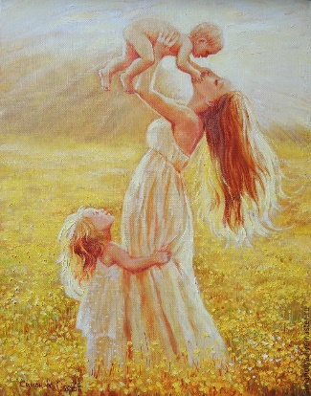
23. Придумайте секретный семейный пароль или рукопожатие.
24. Позволяйте иногда пошалить: разбросать вату по комнате вместо снега или нарисовать солнце красками на полу
25. Делайте поделки вместе с ребенком.
26. Нарушайте правила. Иногда позволяйте ребенку посмотреть мультфильмы до поздна или спать в родительской постели.
27. Не забывайте извиниться, если вы были в чем-то неправы.
28. Позволяйте ребенку принимать решения. Это даст ему почувствовать себя важным и значимым.
29. Будьте легки на подъем: "Давай, ты не пойдешь на хор сегодня, а вместо этого устроим пикник в парке".
30. Выполняйте ваши обещания.
31. Подпевайте, когда поет ваш ребенок.
32. Говорите ребенку о его отце, что он самый лучший.
33. Храните каждую открытку или украшение, которое ребенок сделал для вас. Показывайте ему, как вы дорожите каждым таким подарком.
Надеемся, эти советы пригодятся вам и сделают ваши отношения с ребенком еще более крепкими и доверительными.
Интернет-источники:
- https://www.uaua.info/ot-3-do-6/psihologiya-i-vospitanie-ot-3-do-6/news-43863-kak-stat-horoshey-mamoy-33-pravila-na-kazhdyy-den/
- https://zen.yandex.ru/media/id/5f64a4a271bcf81eb8507d2d/kak-stat-horoshei-mamoi-5fa8f9f847a34812ce76f330
- https://yandex.ru/images/search?p=1&source=wiz&text=хорошая%20мама%20картинки%20рисунки&pos=31&rpt=simage&img_url=https%3A%2F%2Fscontent-hel3-1.cdninstagram.com%2Fv%2Ft51.2885-15%2Fe15%2F127819049_382920292929535_1654989972302361475_n.jpg%3F_nc_ht%3Dscontent-hel3-1.cdninstagram.com%26_nc_cat%3D107%26_nc_ohc%3DmJUz-k3MTkcAX-wQqzW%26tp%3D1%26oh%3Dda85c8f0f9eb59d6dcf0cdaec6179943%26oe%3D5FCB6A3A&lr=101156

Приложение 13
П О Л О Ж Е Н И Е
о проведении открытых школьных соревнований по лыжным гонкам «Дружная семья»

- ЦЕЛИ И ЗАДАЧИ:
популяризация лыжного спорта в районе, пропаганда здорового образа жизни, как семейной ценности и укрепление здоровья детей и молодежи.

2.ВРЕМЯ И МЕСТО ПРОВЕДЕНИЯ:
соревнования проводятся в марте 2022 года в п. Ильинский на лыжной базе (ул. Оборонная, 72).

3.РУКОВОДСТВО ОРГАНИЗАЦИЕЙ И ПРОВЕДЕНИЕМ:
общее руководство организацией и проведением соревнований осуществляют учителя физической культуры и родительский комитет Главный судья соревнований – Игнатьев А.В.(тренер по лыжным гонкам МБУ ДО ДЮСЦ «Авангард».)

4.УЧАСТНИКИ СОРЕВНОВАНИЙ, ПРОГРАММА:
в лыжной гонке «Дружная семья» принимают участие семейные команды 1-4 классов. Количество семейных команд не ограничено.
Участники соревнований: 1 группа - Папа, мама, ребенок;
2 группа - Мама, ребенок;
3 группа - Папа, ребенок.
4 группа – родитель, ребенок (д/сад)
Допускаются дети в возрасте до 11 лет. Соревнования проходят в форме лыжной эстафеты. Первыми бегут дети – 1 км, далее мамы - 1 км, папы - 1 км.
Забеги будут проходить по группам, в зависимости от количества команд.
5.ОПРЕДЕЛЕНИЕ ПОБЕДИТЕЛЕЙ:
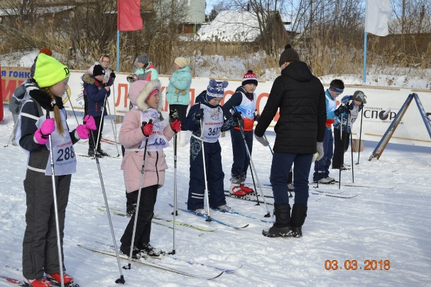
победители определяются по лучшему спортивно - техническому результату в каждой группе.
6.НАГРАЖДЕНИЕ:
победители и призеры соревнований награждаются медалями, дипломами соответствующих степеней и призами. Семьи-участники награждаются
поощрительными призами.
7.ФИНАНСОВОЕ ОБЕСПЕЧЕНИЕ:
все расходы, связанные с награждением команд несет МБОУ ИСОШ.

Приложение 14
Положение о школьном празднике
«Весёлые старты 2022 »
МБОУ «Ильинская СОШ №1»
1. Общие положения
1.1. Школьное мероприятие проводится с целью создания хорошего, бодрого настроения и возможности совершенствовать двигательные умения. Воспитывать уверенности в себе, волевые качества.
1.2. Школьное мероприятие проводится в соответствии с настоящим Положением
2. Цель и задачи:
- пропаганда здорового образа жизни среди учащихся, родителей, учителей
- улучшение физкультурно-спортивной работы с учащимися во внеурочное время;
- выявление талантливых юных спортсменов;
3.Руководство проведением соревнований.
Организацию и проведение мероприятия осуществляют учителя физической культуры.
4. Сроки и место проведения.
Школьный праздник проводится в апреле 2022 года.
Сбор участников в 9.00 спортзале верхнего корпуса (начальных классов) в выходной день.
5. Участники и программа соревнований.
К соревнованиям допускаются первоклассники, имеющие основную медицинскую группу и получившие допуск от врача. Команда: 8 ч (4 мальчика, 4 девочки, 2 родителя)
Программа соревнований.
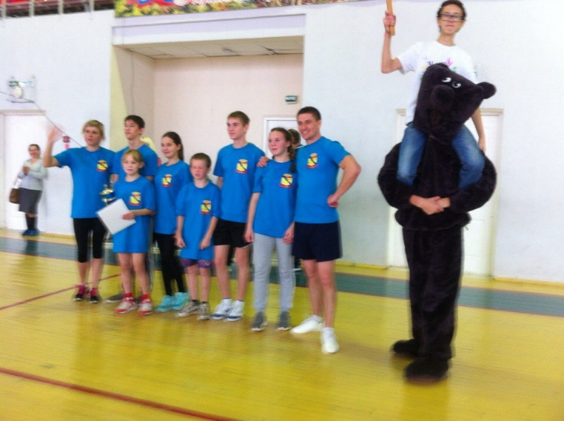
1.Конкурс «Переправа»
2. Конкурс «Гонка мячей»
3. Конкурс « Прокати мяч»
4. Конкурс « Пронеси в ложке»
5. Конкурс « Шагай со мной!»
6. Конкурс «Болото»
7 конкурс « Беговая с мячом»
8 конкурс « Метко в конус»
6. Условия подведения итогов.
Команда набравшая наименьшее количество очков становится победительницей.
7. Награждение.
Награждение проводится в командном зачете. Команда награждается грамотами и призами.
8.Жюри: председатель жюри-Краснова С.Л. методист по учебной работе МБОУ ИСОШ №1, члены жюри- классные руководители.

Приложение 15
Положение
о проведении школьного смотра строя и песни
среди учащихся 2-4 классов
МБОУ «Ильинская СОШ №1»
Цель:
Основной целью проведения конкурса является целенаправленное формирование у молодежи высокой социальной активности и патриотизма, верности своему Отечеству, готовности к защите своей Родины. Привлечение родителей к совместной деятельности.
Задачи:
- возрождение традиций проведения военно-спортивных игр и соревнований среди молодежи;
- воспитание дисциплинированности, организованности, взаимоуважения и взаимопомощи; - привитие интереса у школьной молодежи к военной службе.
Участники: обучающиеся 2-4 классов, принимает участие весь класс, включая командира класса.
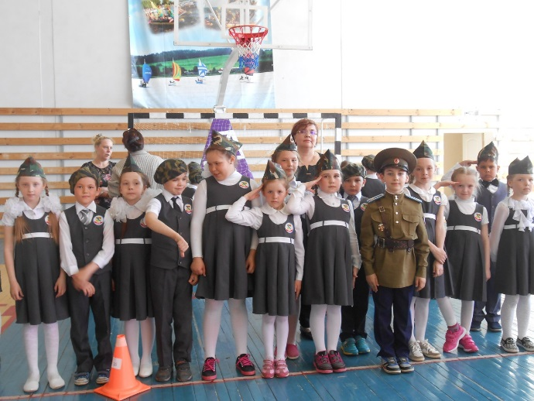
Оцениваются следующие элементы строя:
- внешний вид (единая парадная форма одежды, головной убор (если есть), эмблема);
- доклад командира;
- четкость выполнения команд;
- строевая песня;
- действия командира;
Подведение итогов:
Действие класса оценивает жюри, в состав которых входят родители по пятибалльной системе. За невыполнение какого-либо элемента смотра ставится оценка «0». Оценки суммируются и по количеству баллов определяются места. А также определяется лучший командир класса.
Место и время проведения.
Смотр строя и песни проводится в мае 2022 г. в спортивном зале ЦФКС «Авангард».
Награждение. Классы-победители смотра награждаются почетными грамотами и сладким призом

Приложение 16

Приложение 17
Положение
о проведении школьных соревнований по футболу
среди 3-4 классов
1. Общие положения
1.1. Школьное мероприятие проводится с целью популяризации игры в футбол, создания хорошего, бодрого настроения и возможности совершенствовать двигательные умения. Воспитывать уверенности в себе, волевые качества, развития физических качеств.
1.2. Школьное мероприятие проводится в соответствии с настоящим Положением
2. Цель и задачи:
- пропаганда здорового образа жизни среди учащихся, родителей, учителей
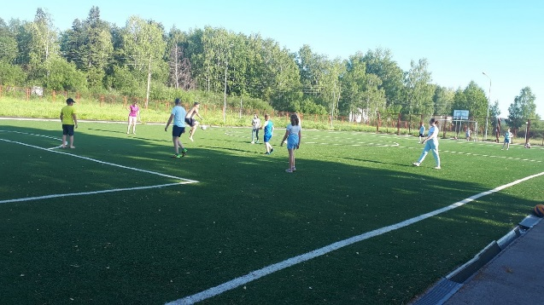
- улучшение физкультурно-спортивной работы с учащимися во внеурочное время;
- выявление талантливых юных спортсменов;
3.Место и сроки проведения соревнований.
Соревнования проводятся на стадионе ФОК «Арена» или в спортивном зале школы МБОУ ИСОШ №1
Официальное открытие с построением команд состоится __________. Точное время и место каждой отдельной игры определяется календарем игр.
4.Руководство проведением соревнований .
Подготовкой и проведением соревнований руководят учителя физической культуры, социальные партнеры МБУ ДО ДЮСЦ «Авангард» при участии физоргов классов и капитанов команд. Соревнования обслуживает группа арбитров из числа родителей обучающихся, назначенных учителем физической культуры.
5.Условия розыгрыша.
Соревнования проводятся по круговой системе в один круг розыгрыша. Дисциплинарнные нарушения игроков наказываются предупреждениями и удалениями во время игры. Игрок, который будет удален в матче, автоматически пропускает следующую игру.
6.Участники соревнований.
В соревнованиях принимают участие все желающие обучающиеся, имеющие достаточную подготовку в этом виде спорта и допущенные по состоянию здоровья. Команды распределяются по возрастному принципу на 2 группы:
1 группа –3 классы
2 группа –4 классы
Количество игроков во время игры – 7 игроков вместе с вратарем (3 игрока вместе с вратарем в спортзале). Родители выполняют роль вратарей и орбитров. Количество запасных игроков и замен во время игры неограниченны. Форма и обувь игроков должны быть спортивными, запрещается обувать бутсы.
7.Порядок и условия определения победителей.
Победа в соревнованиях присуждается команде, которая набрала наибольшее количество очков. За победу команда получает 3 очка, за ничью – 1 очко, за поражение очки команде не засчитаются. В случае неявки команды на игру, ей присуждается поражение со счетом 0:3. Если две или более команд набрали одинаковое количество очков, победитель определяется по следующим признакам:
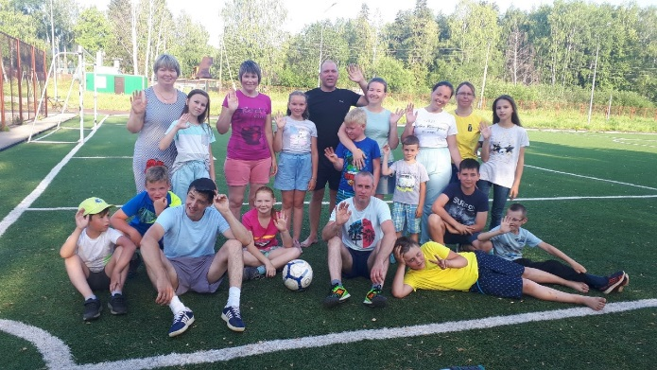
по наилучшей разнице забитых и пропущенных мячей;
по наибольшему количеству забитых мячей;
по результатам игр между этими командами - победителями;
какая команда имеет наименьшее количество дисциплинарных взысканий.
В случае невозможности определить победителя по этим признакам, назначается дополнительная игра.
8.Порядок оформления участников соревнований .
Заявки подаются в установленной форме не позже чем за 3 дня до начала соревнований.
9.Порядок подачи протестов .
Капитан команды имеет право подать протест на результат игры, которая была проведена по мнению команды с нарушением положения или правил игры. Он должен немедленно по окончанию игры предупредить об этом главного судью и представителей другой команды. Заявка о протесте с кратким мотивированием обязательно фиксируется в протоколе игры.
10.Награждение команды и участников.
Команды победителей награждаются грамотой.
Положение
о проведении Чемпионата школы по пионерболу
среди школьников 3-4-х классов.

1. Общие положения
1.1 Школьное мероприятие проводится с целью популяризации игры в пионербол, создания хорошего, бодрого настроения и возможности совершенствовать двигательные умения. Воспитывать уверенности в себе, волевые качества, развития физических качеств.
1.2. Школьное мероприятие проводится в соответствии с настоящим Положением

I. Цель и задачи:
1. Организация физкультурно-оздоровительной работы среди школьников.
2. Формирование потребности в здоровом образе жизни.
3. Привлечение детей к занятиям физической культурой и спортом.
4. Популяризация пионербола среди школьников младших классов.
5. Выявление сильнейших спортсменов и команд.

II. Условия проведения:
Соревнования проводятся по правилам пионербола. Соревнования проводятся по круговой системе. Продолжительность игры 3 партии, до двух побед. Счет партии до 15 очков. Состав команды: 6 человек + 4 запасных. Замены не ограничены. Соревнования проводятся по круговой системе. В двух возрастных группах. Первая группа: учащиеся 3-х классов. Вторая группа: учащиеся 4-х классов. Календарь соревнований будет составлен дополнительно.

III. Сроки и место проведения:
Соревнования среди мальчиков и девочек проводятся в июне (летний оздоровительный лагерь «Веселый улей») 2022 года. Местом проведения соревнований является спортивный зал начальной школы МБОУ ИСОШ №1.
Время начала соревнований _______________часов.
IV. Участники соревнований:
Участие в соревнованиях принимают обучающиеся 3-4 классов, допущенные врачом по состоянию здоровья к занятиям физической культурой. Состав команды - 10 человек. Все участники должны иметь при себе форму и соответствующую подготовку.
V. Судейство соревнований:
Главный судья соревнований: родитель____________________
Главный секретарь : родитель________________________
VI. Определение победителей:
Победитель определяется по наибольшему количеству набранных очков. За победу начисляется 2 очка. За поражение 1 очко. В случае равенстве очков преимущество получает команда победившая в очной встрече. Далее учитывается разница выигранных и в проигранных партиях.

VII. Награждение участников:
Команды, занявшие призовые места награждаются грамотами.

VIII. Организаторы соревнований:
Организаторами соревнований является учителя физической культуры МБОУ ИСОШ №1.
IX. Заявки:
Всем участникам подать заявки на участие в соревнования за 3 дня до начала соревнований.

Положение
о проведении школьного турнира по игре «Перестрелка»
среди 1-2 классов

1. Цели и задачи:
1. Привлечение детей и подростков к регулярным занятиям физической культурой и спортом.
2. Формирования здорового образа жизни и повышения социальной активности среди детей.
3. Популяризации игры, способствующей физическому развитию учащихся.
2. Место и сроки проведения:
Соревнования среди мальчиков и девочек проводятся в июне (летний оздоровительный лагерь «Веселый улей») 2022 года. Местом проведения соревнований является спортивный зал начальной школы МБОУ ИСОШ №1.
Время начала соревнований _______________часов.

На заседании судейской коллегии определяется количество участников, сроки и система проведения соревнований. Расписание игр определяется судейской коллегией.
3.Участники соревнований:
К участию в соревнованиях допускаются команды учащихся одного класса. Состав команды 10 человек. Команды должны иметь единую спортивную форму.
4. Судейство соревнований:
Главный судья соревнований: родитель____________________
Главный секретарь : родитель________________________
5.Порядок проведения и определение победителя:
Соревнования проводятся по правилам игры в «Перестрелку» среди 1-2 классов. Игры проводятся по круговой системе. Победитель определяется в каждой параллели, по наибольшей сумме набранных очков среди заявившихся команд.
6.Награждение:
Команды победители и лучшие игроки награждаются грамотами.

